

Janeiro/2025

Sumário
1 Apresentação 1
2 Produção Assistencial 2
2.1 Produção Assistencial Hospitalar 2
2.2 Produção Assistencial Hospitalar– Pronto Socorro 5
2.3 Produção Assistencial SADT. 9
3 Indicadores de Desempenho 18
4 Considerações Finais: 36
5 Recursos Financeiros 38
5.1 Demonstrativo Detalhado de Receitas e Despesas 38
5.1.1 Demonstrativo Detalhado de Receitas e Despesas 51
5.2 Extratos Bancários 56
5.3 Certidões 69
6 Relatório Administrativo 77
6.1 Aquisição de Bens Duráveis 77
6.2 Gestão de Pessoas 78
6.3 Resumo Folha de Pagamento 79
6.4 Resumo Folha de Pagamento 1º parcela 13º salário 83
6.5 Serviços de Terceiros Contratados 86

Apresentação
O presente relatório tem por objetivo descrever e apresentar detalhadamente as Atividades Assistenciais de Saúde desenvolvidas pelo Hospital Municipal Hugo Miranda durante o mês de janeiro de 2025, conforme estipulado no Contrato de Gestão firmado entre a Secretaria Municipal de Saúde de Paraty (SMSP) e a Organização Social Viva Rio (OS Viva Rio). Este documento está estruturado de acordo com as diretrizes estabelecidas no contrato de gestão nº 060/2021, que monitora e avalia o desempenho da Organização Social no cumprimento das metas pactuadas.
Os indicadores de desempenho apresentados neste relatório são ferramentas essenciais para avaliar a qualidade dos serviços prestados, conforme os parâmetros definidos no contrato de gestão. A avaliação do desempenho da OS Viva Rio na administração do Hospital são conduzidos pela Comissão Técnica de Acompanhamento e Avaliação.
Nosso objetivo é garantir o acesso da população ao Hospital com excelência, oferecendo atendimento às urgências e emergências clínicas medicas, cirurgia, ortopedia, pediatria e obstétricas, além de serviços regulados e de referência. A assistência hospitalar abrange todo o percurso do paciente, desde a admissão até a alta, incluindo diagnósticos e tratamentos necessários.
A OS Viva Rio gerencia o Hospital Hugo Miranda desde novembro de 2015, o que permitiu a construção de uma base de dados sólida para análise e aprimoramento contínuo dos serviços oferecidos. Essa experiência proporciona uma série histórica consistente sobre indicadores e produção hospitalar.
O Hospital Municipal Hugo Miranda, sob gestão do Viva Rio, recebeu a Acreditação Nível 1 da Organização Nacional de Acreditação (ONA), um reconhecimento pela excelência em qualidade e segurança no atendimento prestado na unidade. Essa conquista foi possível graças à implementação do Núcleo de Qualidade Hospitalar e de iniciativas como o Protocolo de Segurança do Paciente, além do comprometimento das equipes e das melhorias estruturais realizadas. Essa certificação reflete o compromisso do Viva Rio com a gestão hospitalar, por meio da educação continuada de seus colaboradores e da constante qualificação das unidades e serviços, garantindo sempre o melhor atendimento à população.
Em suma, este relatório não apenas documenta as atividades e resultados alcançados no mês de janeiro de 2025, mas também reforça o compromisso contínuo da OS Viva Rio com a melhoria dos processos de trabalho, a qualidade dos atendimentos e a eficiência na gestão dos recursos públicos, sempre visando a excelência no atendimento à saúde da população de Paraty.

Produção Assistencial
Abaixo as tabelas 1, 2 e 3 demonstram o volume da produção realizada e contratada para o mês de janeiro de 2025, conforme as variáveis de produção de acompanhamento estabelecidas no contrato de gestão e separadas em 03 grupos: produção assistencial hospitalar, produção hospitalar do pronto socorro e produção assistencial SADT.

2.1 Produção Assistencial Hospitalar
SAÍDAS CLÍNICAS E SAÍDAS CIRÚRGICAS (e SAÍDAS OBSTETRICAS)
Tabela 1: Produção Assistencial Hospitalar, janeiro/2025.
Fonte:sistema Ti-Med.

Para janeiro foram contabilizadas 332 saídas, sendo 242 saídas clínicas e 90 saídas cirúrgicas (sendo 34 saídas obstétricas de partos ocorridos na unidade). Esse quantitativo é superior em relação às metas previstas em contrato para as saídas clinicas e inferior para as saídas cirúrgicas. Vale destacar que para as saídas cirúrgicas e clinicas são considerados os leitos hospitalares e os leitos de observação do PA (pronto atendimento) para a produção e indicadores.
Gráfico 1–Total de Saídas: Previsto x Realizado
Fonte:sistema Ti-Med.
O gráfico 01 apresenta o total de saídas clínicas e cirúrgicas, comparando o total realizado com o total previsto em contrato. O gráfico 02 apresenta a evolução mensal das saídas clínicas e o gráfico 03 apresenta os percentuais em relação aos tipos de saídas cirúrgicas. Ao analisar as saídas clínicas (242 no total), verificamos que 156 saídas foram do Pronto Atendimento (PA) e 86 do hospital. Essa diferença entre o número de saídas do PA e do hospital é comum, dado que o PA costuma receber uma maior demanda por condições agudas e de resolução mais rápida, enquanto o hospital lida com internações e tratamentos que exigem cuidados mais intensivos e prolongados.
Gráfico 2–Tipos de Saídas Clínicas
Fonte:sistema Ti-Med.
Gráfico 3–Tipos de Saídas Cirúrgicas
Fonte: sistema Ti-Med.

Analisando as saídas cirúrgicas, identificamos que, do total de 90 saídas, 85 foram registradas por alta, 02 saídas à revelia e 03 saídas por transferência. Vale destacar que, dessas 90 saídas, 34 foram de partos obstétricos realizados na unidade. Observou-se que, frequentemente, os pacientes não permanecem nas enfermarias específicas das especialidades correspondentes aos diagnósticos e/ou procedimentos realizados, o que dificulta a obtenção de estatísticas fidedignas por especialidade.
Gráfico 4–Média das Saídas (Clinicas + Cirúrgicas).
Fonte:sistema Ti-Med.

Fonte:sistema Ti-Med.

O gráfico 04 apresenta a evolução do número total de saídas ao longo dos últimos doze meses, revelando uma média mensal de 329 saídas. Vale destacar que as saídas cirúrgicas e clínicas têm se mantido consistentemente acima do previsto em contrato desde o início da gestão da OS Viva Rio. Importante destacar que, para a produção, são considerados tanto os leitos hospitalares quanto os leitos de observação do Pronto Atendimento (PA), o que contribui para esse aumento no número total de saídas. Essa diferença reflete a capacidade da unidade em atender a uma demanda superior ao contratual, reforçando o comprometimento em ampliar o acesso aos serviços de saúde.
Em janeiro, o hospital não atingiu a meta de saídas obstétricas devido a um número menor de pacientes no setor. Como plano de ação, serão realizadas reuniões mensais para revisar as metas, avaliar a eficácia das medidas implementadas e, se necessário, ajustar as estratégias para melhorar os indicadores e garantir o cumprimento da meta nos próximos meses.

2.2 Produção Assistencial Hospitalar– Pronto Socorro
Tabela 2: Produção Assistencial Hospitalar– Pronto Socorro e ambulatoriais, janeiro /2024.
Fonte: sistema Ti-Med.

As atividades pré-hospitalares descritas no contrato de gestão compreendem os atendimentos médicos de urgência e emergência e consultas ambulatoriais agendadas. Os atendimentos da urgência e emergência e do ambulatório foram contabilizados e os dados coletados pelo sistema de prontuário eletrônico Ti-Med.
Na competência foi registrado no sistema um total de 9.911 atendimentos médicos, sendo 9.667 de urgência e emergência do pronto atendimento e 244 atendimentos ambulatoriais, o que equivale a uma média de 320 atendimentos/dia no mês em análise. O quantitativo superou a expectativa prevista de 7.800 atendimentos de urgência e 140 atendimentos ambulatoriais.
Abaixo o gráfico 5 apresenta a evolução mensal do número de atendimentos comparando com a produção prevista, dos últimos 12 meses.

Gráfico 5–Evolução Mensal de Atendimentos (Previsto x Realizado)
Fonte:sistema Ti-Med.

O total de atendimentos contabilizados correnpondem aos atendimentos de urgência e emergência somados aos atendimentos do ambulatório. As especialidades que compõem esses atendimentos são: clínica médica, clinica cirúrgica, pediatria, ortopedia e ginecologia/obstetrícia. O gráfico 6 apresenta o total de atendimentos de urgência e emergência e os percentuais por especialidades; e o gráfico 7 apresenta os atendimentos do ambulatório por especialidade.

Gráfico 6–Atendimentos de urgência e emergência por especialidades
Fonte:sistema Ti-Med.
Gráfico 7 – Atendimentos ambulatorial por especialidades
Fonte:sistema Ti-Med.
Em acompanhamento da evolução mensal foi possível mensurar a média dos últimos doze meses de informações. O total de atendimentos do período foi de 109.479/ano, tendo uma média mensal 9.123 atendimentos. Em análise, podemos observar que o mês de abr/24 foi o que se destacou no período por apresentar o maior número de atendimentos (10.476) e jul./24 o que apresentou a menor número de atendimentos (7.960).
Gráfico 8 – Número de atendimentos de urgência e emergência e ambulatório em relação à média mensal - últimos 12 meses.
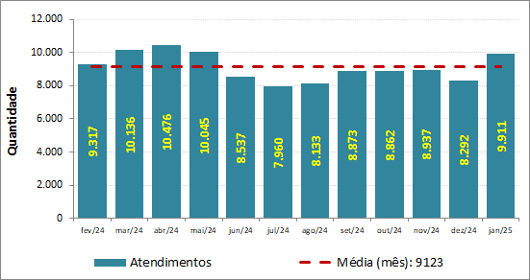
Fonte:sistema Ti-Med.
Gráfico 9 – Quantidade de atendimento de urgência e emergência por dia e por turno.
Fonte:sistema Ti-Med.
Analisando o gráfico 9, foi possível observar que o período diurno, que corresponde ao primeiro turno das 07h às 19h, mantém-se como o período de maior demanda na unidade. Nesse período, o atendimento de urgência e emergência foi de 7.351 (74%) atendimentos, enquanto no período noturno foram registrados 2.560 (26%) atendimentos.

Gráfico 10 – Atendimentos por tipos classificação de risco (%) PA do HMHM.
Fonte:sistema Ti-Med.

A classificação de risco garante a segurança e a qualidade do atendimento ao paciente, determinando a prioridade clínica do paciente, garantindo que o atendimento médico considere a prioridade e gravidades dos casos, e não a ordem de chegada dos pacientes. Com relação aos atendimentos na unidade, pelo sistema foi possível contabilizar a quantidade de pacientes classificados por tipo de classificação de risco.
No mês de janeiro, foram registrados no sistema como classificados 9.258 pacientes, sendo 305 (3%) azuis, 7.407 (80%) verdes, 1.372 (15%) amarelos e 174 (2%) vermelhos/laranjas (conforme gráfico 10). Vale ressaltar que os atendimentos de pediatria e ortopedia não passam pela classificação de risco; esses pacientes são atendidos por ordem de chegada e não pelo risco clínico.

2.3 Produção Assistencial SADT.
Tabela 3: Produção Assistencial SADT, janeiro /2024.
Fonte: Relatório de ultrassonografia e Relatório de exames sistema Ti-Med.

Em relação à produção assistencial SADT (Serviço Auxiliar de Diagnóstico e Terapia), foram realizados neste mês 14.897 exames contratados. Sendo 3.279 exames de raios-x, sendo executados 149% da previsão contratada. A fonte utilizada para coleta dos dados foi o relatório do sistema.
Em análise aos exames de ultrassonografia e cardiotocografia, foram realizados 95 exames, representando 37% da previsão e um número abaixo da meta estabelecida. Vale destacar que a média de exames realizados entre 2016 e 2023 foi de 97 exames por mês, o que está bem abaixo da previsão contratual. Em janeiro a produção de cardiotocografia apresentou novamente um desempenho abaixo do esperado. Apesar do treinamento realizado nos meses anteriores pela coordenação da obstetrícia e pela supervisão de T.I. sobre o processo de solicitação de exames, ainda persistem desafios operacionais e variações na demanda de pacientes, impactando o total de procedimentos realizados. Plano de ação: A coordenação da obstetrícia dará continuidade às orientações sobre o registro correto dos procedimentos. Em relação aos exames de ultrassonografia, o não cumprimento da meta em janeiro pode estar relacionado à ausência de pacientes agendados, com 7 faltas em 82 consultas, além da indisponibilidade do profissional responsável nos dias 02/01 e 06/01 devido a férias. Plano de ação: Implementar uma comunicação mais eficaz e verificar a possibilidade de reagendamento dos pacientes faltosos para atingir a meta do indicador contratual.
Em relação aos exames laboratoriais, foram realizados 11.510 exames, representando 89% da meta prevista. Apesar de estar acima da média histórica de 9.843 exames/mês dos últimos sete anos, o volume ainda é inferior ao contratado. A Direção do HMHM e a Direção Médica promoveram um trabalho de conscientização com a equipe médica para otimizar a solicitação de exames no pronto atendimento, reduzindo pedidos desnecessários e evitando custos excessivos com análises clínicas. Como resultado, foi implementada uma estratégia de alinhamento dos pedidos às reais necessidades dos pacientes, garantindo eficiência sem comprometer a qualidade assistencial. Plano de ação: Fornecer feedback contínuo às equipes médicas sobre a quantidade de exames solicitados, equilibrando eficiência diagnóstica e racionalização de recursos.
A endoscopia é o somatório dos exames de EDA (endoscopia digestiva alta) e COLONOSCOPIA, que nesta competência registrou apenas 1 exame realizado no período, ficando bem abaixo da meta prevista (100%). O não cumprimento da meta ocorreu devido à pendência na renovação do contrato com o profissional responsável, o que resultou em interrupções no fluxo de trabalho e impactou os prazos e a qualidade das entregas. Plano de ação: Encaminhar a demanda à direção para formalização do contrato e regularização dos serviços, garantindo o cumprimento das metas estabelecidas.
O gráfico 11 apresenta o total de exames realizados e o gráfico 12 apresenta a distribuição percentual por tipo de exame. O grafico 13 apresenta a evolução mensal X média anual, separadamente, dos exames laboratoriais, de raios X e ultrassonografia/cardiotocografia.

Gráfico 11 – Total de Exames Realizados x Previstos.
Fonte:/Relatório/sistema TiMed.
Gráfico 12- Distribuição por tipo de exame (%)
Fonte: Fonte: sitema TiMed.
.
Em relação às pequenas cirurgias, foram realizados 12 procedimentos, não superando a meta prevista em 48%. Em janeiro, o número de pequenas cirurgias ficou abaixo da meta devido à ausência de pacientes previamente agendados, com apenas 12 presenças em 37 consultas agendadas, impactando o indicador. Como plano de ação, será reforçada a comunicação durante o agendamento, orientando os pacientes sobre a importância de avisar em caso de ausência para possibilitar a realocação da vaga.
Além dos exames contratados para a produção assistencial do SADT, também contabilizamos exames não contratados. Nesta competência, foram realizados 809 exames não contratados, sendo 398 eletrocardiogramas (ECG), 0 ecocardiogramas, 409 tomografias e 02 cateterismos cardíaco (CAT) externo.
Gráfico 13 – Evolução mensal exames x média.
Análises Clínicas
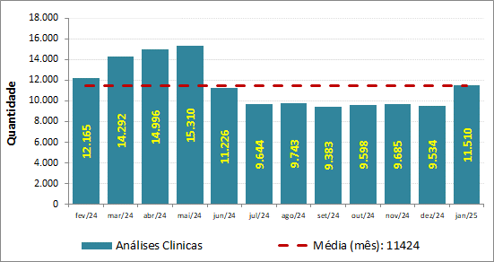

Raios-x
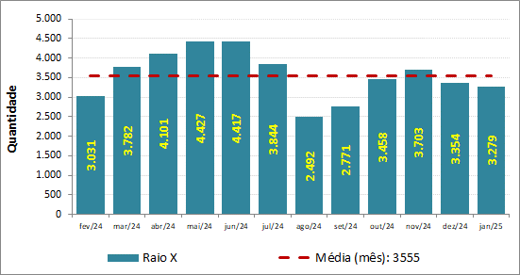

US e Cardiotocografia
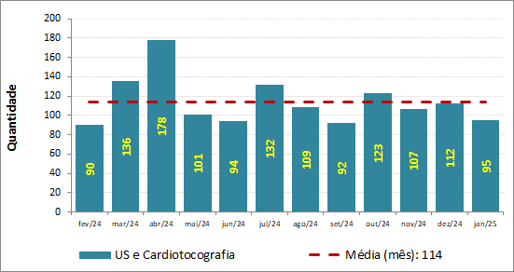

Endoscopia (EDA + Colono)

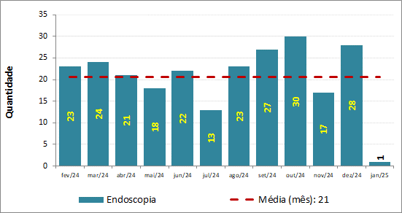
Fonte: TiMed

MATERNIDADE
A taxa de cesarianas mede a proporção de partos cesáreos em relação ao total de partos realizados e serve como um indicador da qualidade da assistência prestada. Neste período, foram realizados 36 partos. As informações foram coletadas tanto do livro do centro cirúrgico quanto do livro da enfermaria obstétrica, uma vez que ainda há inconsistências na frequência com que as cirurgias realizadas são registradas no sistema da clínica de referência.
Ao analisar o percentual de cesarianas, observamos que a unidade realizou 16 partos cesáreos e 20 partos normais, resultando em uma taxa de cesariana de 44%. No total, foram contabilizadas 34 saídas obstétricas. É importante destacar que o número de saídas obstétricas nem sempre corresponde ao total de partos realizados, uma vez que alguns pacientes podem ser admitidos no final do mês ou permanecer internados durante a transição de competência. Além disso, a demanda por atendimento a gestantes é espontânea e não superou a previsão contratual, refletindo uma procura abaixo da meta esperada.
Gráfico 14 – Tipos de Partos.
Fonte: livro de cirurgias do Centro Cirúrgico.

Gráfico 15 – Evolução mensal do número de partos (Cesárea x Normal).
Fonte: livro de registro do Centro Cirúrgico.
O gráfico 14 apresenta os tipos de partos realizados na unidade, o gráfico 15 apresenta a evolução mensal do número de partos comparando os partos cesáreos e os normais. O gráfico 16 apresenta a evolução mensal do percentual de cesáreas.
Gráfico 16 – Evolução mensal da taxa de cesarianas
Fonte: livro de registro do Centro Cirurgico.
A análise mensal destaca que janeiro de 2025 registraram a menor taxa de cesarianas, com 44%, indicando que há potencial para melhorar esse índice, conforme mostrado no Gráfico 16. Com uma média mensal de 41 partos no último ano, a taxa atual de janeiro segue alinhada em termos de volume total de partos realizados, mas reforça a importância de avaliar os fatores que levam à prevalência de cesarianas, como indicado no Gráfico 17. Além disso, a análise sugere que a demanda espontânea de atendimento a gestantes na unidade frequentemente supera a previsão contratual, o que pode influenciar a dinâmica do indicador. Estratégias como a promoção de práticas que incentivem o parto normal, quando seguro e adequado, devem ser priorizadas para alinhar o desempenho da unidade às diretrizes de saúde pública e melhorar a qualidade do atendimento às gestantes e recém-nascidos.
Gráfico 17 – Média do total de Partos.
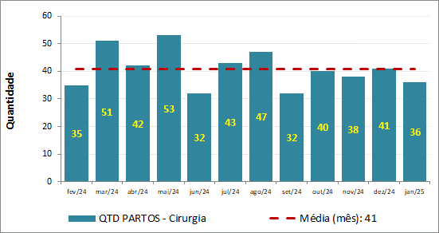
Fonte: livro de cirurgicas do Centro Cirurgico.

Gráfico 18 – Média de Partos Normais.
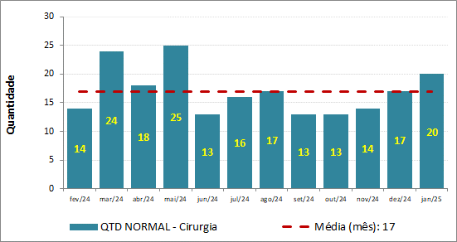
Fonte: livro de cirurgicas do Centro Cirurgico.
A média anual de partos normais durante o período foi de 17 partos por mês. Em 70% dos meses (8 meses), os registros ficaram iguais ou abaixo dessa média, enquanto nos outros 4 meses, os valores ultrapassaram a média, conforme ilustrado no Gráfico 18.O mês de maio de 2024 se destacou por apresentar o maior número de partos normais, com 25 registros, enquanto junho de 2024 registrou o menor número de partos normais (13) no período.

Gráfico 19 – Média de Partos Cesárea.
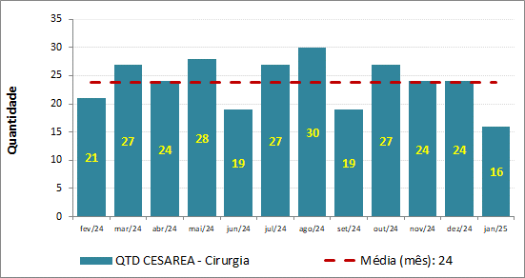
Fonte: livro de cirurgicas do Centro Cirurgico.

Analisando a média dos partos cesáreos nos últimos doze meses, observamos que a média foi de 24 partos por mês. Oito meses registraram valores iguais ou acima dessa média, enquanto quatro meses ficaram abaixo, conforme ilustrado no Gráfico 19. O mês de agosto de 2024 se destacou com o maior número de cesarianas (30), enquanto janeiro de 2025 apresentou o menor número no período, com 16 cesarianas.

Indicadores de Desempenho
Os indicadores de desempenho são parâmetros de acompanhamento definidos no contrato de gestão e são ferramentas a serem utilizadas com a finalidade de avaliar o desempenho mensal do hospital, considerando os conceitos e objetivos de cada indicador, garantindo o aprimoramento constante e eficaz das ações de vigilância em saúde.
De acordo com as considerações apresentadas, para a competência 01/2025, que corresponde ao 37º mês do novo contrato de gestão pactuado entre a Organização Social Viva Rio e a Secretaria Municipal de Saúde de Paraty, apresentamos na tabela 4 abaixo os resultados apurados de cada indicador.
Tabela 4: Indicadores de Desempenho, janeiro /2024.

Nº | INDICADOR - PRONTO ATENDIMENTO | CALCULO | RESULTADO ALCANÇADO |  | META | PTS
1 | Percentual de Boletim de Atendimento de Emergência (BAE) dentro do padrão de conformidade | Total de BAE dentro do padrão de conformidade | 9862 | 100% | > 80% | 5
 |  | Total de BAE Analisados | 9862
2 | Treinamento hora-homem | Total de horas-homem treinados no mês | 290,65 | 1,6 | 1,5h homem treinado/ mês | 5
 |  | Número funcionários ativos no período (considerar equipe técnica) | 184
3 | Preenchimento adequado de fichas SINAN em todos os casos previstos | Número de fichas SINAN preenchidas | 609 | 100% | 100% | 5
 |  | Total de situações com SINAN Obrigatório | 609
4 | Tempo de permanência na emergência | Somatório do número de pacientes-dia na observação | 446 | 3 | < 1 dia | 0
 |  | Número de saídas | 156
5 | Taxa de mortalidade ≤ 24 h nas Salas Amarela e Vermelha | Número de óbitos em pacientes em observação ≤ 24 horas | 7 | 4,5% | < 4% | 0
 |  | Total de saídas de pacientes em observação | 156
6 | Taxa de Mortalidade > 24 h nas Salas Amarela e Vermelha | Número de óbitos em pacientes em observação > 24 horas | 10 | 6,4% | < 7% | 5
 |  | Total de saídas de pacientes em observação | 156
7 | Percentagem de tomografias realizadas em pacientes com AVC | Total de pacientes com AVC que realizaram TC | 8 | 100% | 100% | 5
 |  | Total pacientes com diagnóstico AVC | 8
8 | Percentual de trombólises realizadas no tratamento do IAM com supra de ST | Total de pacientes IAM com Supra de ST trombolisados | 2 | 100% | 100% | 5
 |  | Total de pacientes com diagnóstico de IAM com supra de ST | 2
10 | Taxa de satisfação de usuários | Número de usuários satisfeitos | 3745 | 95% | > 70% | 5
 |  | Total de usuários | 3923
Nº | INDICADOR - ASSISTÊNCIA HOSPITALAR | CALCULO | RESULTADO ALCANÇADO |  | META | PTS
1 | Percentual de Prontuários dentro do padrão de conformidades, analisados pela Comissão de Revisão de Prontuário | Total de Prontuários dentro do padrão | 41 | 77% | > 80% | 0
 |  | Total de Prontuários analisados | 53
2 | Treinamento hora homem | Total de horas homem treinados no mês | 566,23 | 2,74 | 1,5h homem treinado/ mês | 5
 |  | Número de funcionários ativos no período | 207
3 | Taxa de rejeição de AIH | Nº de AIH rejeitadas | 0 | 0% | ≤ 6% | 5
 |  | Número de AIH apresentadas | 203
4 | Taxa de profissionais cadastrados no CNES | Total de médicos cadastrados no CNES | 83 | 100% | > 90% | 5
 |  | Total de médicos contratados | 83
5 | Percentual de óbitos institucionais analisados pela Comissão de Óbitos | Nº de óbitos analisados pela Comissão de Obitos | 5 | 100% | 100% | 5
 |  | Nº de óbitos (> 24h) ocorridos no mês | 5
6 | Tempo Médio de permanência na Pediatria | Total mensal de pacientes dia PEDIATRIA | 75 | 5 | 6 dias | 5
 |  | Número de saídas da Pediatria | 16
7 | Tempo Médio de permanência na Clínica Médica | Total mensal de pacientes dia CLÍNICA MÉDICA | 441 | 11,31 | 8 dias | 0
 |  | Número de saídas da Clínica Médica | 39
8 | Tempo Médio de permanência na Clínica Cirúrgica | Total mensal de pacientes dia CLÍNICA CIRURGICA | 325 | 5,7 | 5 dias | 0
 |  | Número de saídas da Clínica Cirúrgica | 57
9 | Tempo Médio de permanência na Obstetrícia | Total mensal de pacientes dia OBSTETRÍCIA | 62 | 4 | 5 dias | 5
 |  | Número de saídas da Obstetrícia | 17
10 | Taxa de Mortalidade Hospitalar | Número Total de óbitos HOSPITALAR | 5 | 3% | < 4% | 5
 |  | Número de saídas HOSPITALAR | 176
 |  |  | TOTAL |  |  | 70
 |  |  | CONCEITO |  |  | B

De acordo com os resultados apresentados na tabela 4, observa-se que dos 19 indicadores contratuais, 15 indicadores atingiram e/ou superaram as metas estabelecidas, totalizando 75 pontos e obtendo conceito B. Porém pela proporção da pontuação existente em contrato, o total alcançado é de 79 pontos e mantendo o conceito B.
Vale destacar que o total de pontos descritos na tabela (7 e 8) do edital (chamada publica n° 002/2021), somam-se 95 pontos, referentes a 19 indicadores. Foi questionado junto a SMS através de um oficio, a existência do indicador 09, da tabela 7, dos indicadores de desempenho do pronto atendimento. Conforme tabela do indicador 8 pula para o 10 o que nos faz entender que para totalizar 100 pontos, exista o indicador 09.
Na sequência deste documento, serão discutidos os resultados de cada indicador. As metas de produção e dos indicadores de desempenho estão em conformidade com o Contrato de Gestão Nº 060/2021.

Gráfico 20–Evolução mensal da pontuação alcançada.

A análise do gráfico 20, referente aos últimos 12 meses, mostra que as metas de 75 e 80 pontos foram atingidas em 5 meses cada, representando 40% do período, respectivamente. Embora esse desempenho demonstre um avanço na qualidade dos serviços prestados, ele também indica que, durante a metade do ano, o desempenho ficou aquém do ideal, apontando a necessidade de maior estabilidade nos resultados. O alcance de 75 e 80 pontos em parte significativa do período reflete o compromisso da equipe, mas evidencia que ainda há margem para aprimoramento contínuo. Nos meses em que a meta não foi alcançada, foram apontadas oportunidades de melhoria, levando à implementação de ações corretivas voltadas para melhoria de processos e elevação do desempenho. Para garantir um avanço mais consistente e próximo da excelência, é essencial manter estratégias eficazes, fortalecer a capacitação das equipes e aprimorar a gestão dos serviços, garantindo a qualidade assistencial e a satisfação dos usuários

Indicadores de Desempenho – Pronto Atendimento

Indicador 01: Percentual de Boletim de Atendimento de Emergência (BAE) dentro do padrão de conformidade
Numerador: Total de BAE dentro do padrão de conformidade
Denominador: Total de BAE Analisados
Meta: >80% e pontuação de 5 pontos quando atingida.
Fonte: Ata da Comissão de Revisão de Prontuários e/ou Relatório TiMed.

O percentual de boletins de atendimento de emergência dentro do padrão de conformidade atingiu a meta esperada para o mês analisado (100%). O indicador está parametrizado no sistema de prontuário eletrônico (PEP) seguindo regras de conformidade para os boletins de atendimento médico e também são analisados, por amostragem, pela CRP.

Indicador 02: Treinamento hora-homem
Numerador: Total de horas-homem treinados no mês.
Denominador: Número funcionários ativos no período (considerar equipe técnica).
Meta: 1,5h homem treinado/ mês e pontuação de 5 pontos quando atingida.
Fonte: Relatório Planilha – Supervisão Educação Continuada.

O treinamento hora homem do mês de janeiro para o PA, foi de 2 homem treinado/mês, desta forma a meta prevista para este indicador no mês analisado foi alcançada. Na competencia foi possível desmembrar as equipes tecnicas do PA e do hospital.
Indicador 03: Preenchimento adequado de fichas SINAN em todos os casos previstos
Número: Número de fichas SINAN preenchidas.
Denominador: Total de situações com SINAN Obrigatório.
Meta: 100% e pontuação de 5 pontos quando atingida.
Fonte: Relatório Planilha – Vigilância Epidemiológica VIEP Hospitalar.

O preenchimento adequado das fichas SINAN calculada com base nas informações enviadas pela vigilância epidemiológica local (hospitalar), atingiu a meta esperada para o mês analisado (100%). O preenchimento se dá através do seguinte fluxo: a vigilância epidemiológica local analisa todos os atendimentos da unidade para identificar os casos de doenças de notificação compulsória. Envia os dados para a vigilância epidemiológica central do município, para que a coordenação digite as fichas notificando todos os casos no SINAN.
Indicador 04: Tempo de permanência na emergência
Número: Somatório do número de pacientes-dia na observação.
Denominador: Número de saídas
Meta: < 1 dia e pontuação de 5 pontos quando atingida.
Fonte: Relatório Sistema TiMed.

O tempo médio de permanência na emergência foi de 2,9 dias, desta forma a meta prevista para o indicador não foi alcançada. O cálculo para o indicador considera o número de paciente-dia e saídas das salas de observação do PA (vermelha, amarela e isolamento).
Entre os fatores que contribuíram para o resultado estão as condições clínicas dos pacientes na Sala Vermelha, que exigem maior tempo de permanência devido ao manejo de casos críticos, além do aumento na demanda de pacientes durante a alta temporada, impactando a rotatividade de leitos. Como plano de ação, serão realizados treinamentos e capacitação das equipes, orientando sobre os fatores que influenciam o tempo elevado de permanência na emergência.

Indicador 05: Taxa de mortalidade ≤ 24 h nas Salas Amarela e Vermelha
Número: Número de óbitos em pacientes em observação ≤ 24 horas.
Denominador: Total de saídas de pacientes em observação.
Meta: <4% e pontuação de 5 pontos quando atingida.
Fonte: Ata Comissão de Óbitos e Relatório sistema TiMed – pacientes internados.

A taxa de mortalidade ≤ 24h do Pronto Atendimento (PA) não atingiu a meta exigida para o mês detalhado. Foram registrados 17 óbitos oriundos do PA, dos quais 10 ocorreram após 24 horas de ingresso na unidade e 7 dentro do período de 24 horas. Para o cálculo do indicador, foram considerados apenas os 7 óbitos ocorridos em até 24 horas. Os documentos originais comprobatórios utilizados para aferição deste indicador estão disponíveis na unidade para a comissão de avaliação, caso seja necessária a validação das informações. No mês de janeiro, enfrentamos 2 óbitos decorrentes de causas externas, previstos fora das possibilidades terapêuticas, além de 2 pacientes internados já em parada cardiorrespiratória (PCR). Esses fatores impactaram diretamente no cumprimento da meta. Como plano de ação, será implementados treinamentos e capacitações sobre o protocolo de PCR.

Indicador 06: Taxa de Mortalidade > 24 h nas Salas Amarela e Vermelha
Número: Número de óbitos em pacientes em observação > 24 horas.
Denominador: Total de saídas de pacientes em observação.
Meta: <7% e pontuação de 5 pontos quando atingida.
Fonte: Ata Comissão de Óbito e Relatório sistema TiMed – pacientes internados.

A taxa de mortalidade >24 h do PA atingiu a meta esperada para o mês analisado. Para esta competência foram registrados 7 óbitos 1oriundos do pronto atendimento (PA), sendo 10 óbitos com ocorrência superior a 24 horas de entrada na unidade e 07 com ocorrência inferior a 24 horas. Sendo assim, para o cálculo deste indicador, foram considerados 10 óbitos. Os documentos originais comprobatórios utilizados para aferição do indicador encontram-se na unidade à disposição da comissão de avaliação, caso haja necessidade de validação das informações.

Indicador 07: Percentagem de tomografias realizadas em pacientes com AVC
Número: Total de pacientes com AVC que realizaram TC.
Denominador: Total pacientes com diagnóstico AVC
Meta: 100% e pontuação de 5 pontos quando atingida.
Fonte: Ata Comissão de Revisão de Prontuários.

O percentual de tomografias realizadas em pacientes com diagnostico de AVC (acidente vascular cerebral) atingiu a meta pactuada em contrato, que é de 100%. Para o sistema de prontuário eletrônico (PEP), estão sendo parametrizados protocolos clínicos para que se alimentados corretamente, gerem relatórios deste indicador. Vale destacar que todos os casos são analisados pela CRP.
Indicador 08: Percentual de trombólises realizadas no tratamento do IAM com supra de ST
Número: Total de pacientes IAM com Supra de ST trombolisados.
Denominador: Total de pacientes com diagnóstico de IAM com supra de ST.
Meta: 100% e pontuação de 5 pontos quando atingida.
Fonte: Ata Comissão de Revisão de Prontuários.

No período do mês de janeiro ocorreram 02 casos de pacientes com registro de trombólise realizada no tratamento do IAM (infarto agudo do miocárdio) com supra de ST, atingindo a meta esperada para o indicador. Para o sistema de prontuário eletrônico (PEP), estão sendo parametrizados protocolos clínicos para que se alimentados corretamente, gerem relatórios deste indicador. Todos os casos são analisados pela CRP.

Indicador 10: Taxa de satisfação de usuários
Numerador: Numerador de usuários satisfeitos
Denominador: Total de usuários
Meta: >70% e pontuação de 5 pontos quando atingida.
Fonte: Relatório Sistema TiMed – Totem – Ouvidoria VR – Ata Ouvidoria.

Com relação à taxa de satisfação dos usuários, foram contabilizados 3.923 usuários atendidos que responderam à pesquisa, o que representa um percentual aproximado de adesão à pesquisa de 38%. O gráfico 21 apresenta a taxa de satisfação geral dos usuários. Do total de usuários que responderam à pesquisa, 3.745 usuários (95%) indicaram estar muito satisfeitos e satisfeitos com o atendimento prestado, atingindo a meta estipulada em contrato.

Gráfico 21–Taxa de Satisfação Geral dos Usuários
Fonte:sistema Ti-Med.

Neste período, 3.806 usuários responderam à pesquisa por meio de equipamento eletrônico, totem, que corresponde a pesquisa dos usuários atendidos no PA, e 117 usuários acamados responderam à pesquisa por meio de questionário abordado pela equipe administrativa.
Gráfico 22–Evolução Mensal do Percentual de Satisfação dos Usuários.
Fonte:sistema Ti-Med.

O gráfico 22 apresenta a evolução mensal do percentual da satisfação dos usuários. A ata da comissão de serviço de atendimento ao usuário utilizada para aferição do indicador encontra-se na unidade à disposição da comissão de avaliação, caso haja necessidade de validação das informações. Em análise, podemos observar que houve uma boa evolução da satisfação dos usuários e que todos os meses ficaram na meta ou acima da meta (70%), conforme o gráfico 22.
Através da pesquisa de satisfação realizada por meio do Totem, foi possível mensurar as causas das insatisfações em toda a unidade, otimizando as buscas pelas melhorias necessárias aos atendimentos dos usuários, uma vez que este indicador analisa o grau de satisfação do usuário com relação ao atendimento de urgência e emergência na unidade hospitalar. Os motivos de insatisfação seguem a ordem a seguir:
INSATISFAÇÃO TOTEM
TEMPO DE ESPERA | 23 | 39%
EQUIPE MÉDICA | 16 | 27%
RECEPÇÃO | 6 | 10%
EQUIPE FARMACIA | 5 | 8%
EQUIPE DE ENFERMAGEM | 3 | 5%
EQUIPE ASSISTENTE SOCIAL | 3 | 5%
PROFISSIONAL RAIO X | 2 | 3%
LIMPEZA DA UNIDADE | 1 | 2%
FALTA DE MEDICAMENTO | 0 | 0%
Total | 59 | 100%

Gráfico 23- Taxa de Satisfação dos Usuários Internados
Fonte:sistema Ti-Med.
Analisando a evolução mensal foi possível mensurar a média do percentual dos últimos doze meses de informações, ficou em 92%, conforme o gráfico 24.
Gráfico 24 - Evolução Mensal do Percentual de Satisfação dos Usuários X media.
Fonte:sistema Ti-Med.

Indicadores de Desempenho – Assistência Hospitalar
Indicador 01: Percentual de Prontuários dentro do padrão de conformidades, analisados pela Comissão de Revisão de Prontuário
Numerador: Total de Prontuários dentro do padrão de conformidade
Denominador: Total de Prontuários Analisados
Meta: >80% e pontuação de 5 pontos quando atingida.
Fonte: Ata da Comissão de Revisão de Prontuários e/ou Relatório Sistema TiMed.

O percentual de prontuários dentro do padrão de conformidade não atingiu a meta esperada para o mês analisado (77%). O indicador foi extraído da Ata da Comissão de Revisão de Prontuários (CRP). Foram analisados, por amostragem os prontuários de pacientes internados.
A Comissão de Revisão de Prontuários evidenciou interrupções nos registros realizados pela equipe multidisciplinar, possivelmente decorrentes do processo de integração de novos profissionais nas áreas de Enfermagem e da equipe médica. Embora a incorporação desses profissionais seja fundamental para o fortalecimento da equipe, o período de adaptação impactou temporariamente a consistência e a continuidade dos registros nos prontuários. Como plano de ação será implementado treinamentos específicos para os novos profissionais sobre as normativas de registro da unidade, minimizando pendências e garantindo a padronização e conformidade dos prontuários.

Indicador 02: Treinamento hora homem
Numerador: Total de horas-homem treinados no mês.
Denominador: Número funcionários ativos no período (considerar equipe técnica).
Meta: 1,5h homem treinado/ mês e pontuação de 5 pontos quando atingida.
Fonte: Relatório Planilha – Supervisão Educação Continuada

O treinamento hora homem do mês de janeiro para o hospital, foi de 2,7 homem treinado/mês, desta forma a meta prevista para este indicador no mês analisado foi alcançada. Nesta competencia foi possível desmembrar as equipes tecnicas do PA e do hospital.

Indicador 03: Taxa de rejeição de AIH
Numerador: Nº de AIH rejeitadas
Denominador: Número de AIH apresentadas
Meta: 100% e pontuação de 5 pontos quando atingida.
Fonte: Relatório Faturamento SMS (SIHD).

A meta para a taxa de rejeição de AIH foi alcançada no mês de janeiro. É importante destacar que o relatório utilizado para o cálculo deste indicador sempre será referente à competência do mês anterior, visto que o arquivo da produção hospitalar é enviado no dia 25 de cada mês. Portanto, para a competência de janeiro, as informações utilizadas foram baseadas no envio realizado no mês de dezembro de 2024.
A documentação comprobatória que foi utilizada para a aferição deste indicador está à disposição da comissão de avaliação, caso seja necessário validar as informações apresentadas.

Indicador 04: Taxa de profissionais cadastrados no CNES
Numerador: Numerador de profissionais médicos cadastrados no CNES x 100.
Denominador: Total de médicos cadastrados (contratados).
Meta: >90% e pontuação de 5 pontos quando atingida.
Fonte: Relatório CNES

No que diz respeito ao indicador “Taxa de profissionais médicos cadastrados no CNES” para o mês de janeiro, na unidade foram identificados 83 profissionais médicos contratados pela OS Viva Rio, os quais 83 encontram-se cadastrados no Cadastro Nacional de Estabelecimento de Saúde (CNES), correspondendo a 100% do total, atingindo assim a meta estabelecida em contrato.

Gráfico 25–Número de Profissionais médicos cadastrados no CNES
Fonte:Relatório CNES.
O gráfico 25 apresenta a evolução mensal dos profissionais médicos cadastrados no CNES. Os relatórios utilizados no cálculo do indicador encontram-se arquivados junto ao setor de sistemas de informação do Viva Rio e disponíveis para análise caso necessário.

Gráfico 26–Taxa de Profissionais médicos cadastrados no CNES X meta
Fonte: Relatório CNES.
Analisando a evolução mensal após os últimos doze meses, foi possível observar que durante todo o período a meta estipulada em contrato para o indicador, foi alcançada, conforme o gráfico 26 apresentado

Indicador 05: Percentual de óbitos institucionais analisados pela Comissão de Óbitos
Numerador: Nº de óbitos analisados pela Comissão de Óbitos.
Denominador: Nº de óbitos (> 24h) ocorridos no mês.
Meta: 100% e pontuação de 5 pontos quando atingida.
Fonte: Ata da Comissão de Óbitos.

A Comissão de Revisão de Óbitos revisou 05 prontuários de pacientes que foram a óbitos com tempo de permanência superior a 24 horas nos leitos do hospital durante o mês de janeiro. Assim, foi atingido 100% da meta prevista no contrato para o mês.
Os documentos originais comprobatórios utilizados para aferição do indicador encontram-se na unidade à disposição da comissão de avaliação, caso haja necessidade de validação das informações.
Indicador 06: Tempo Médio de permanência na Pediatria
Numerador: Total mensal de pacientes dia.
Denominador: Número de saídas da Pediatria.
Meta: 6 dias e pontuação de 5 pontos quando atingida.
Fonte: Relatório Sistema TiMed.

O tempo médio de permanência na pediatria para o mês de janeiro foi de 4,7 dias, desta forma a meta prevista, em contrato, para o indicador foi alcançada.

Indicador 07: Tempo Médio de permanência na Clínica Médica
Numerador: Total mensal de pacientes dia.
Denominador: Número de saídas da Clínica Médica.
Meta: 8 dias e pontuação de 5 pontos quando atingida.
Fonte: Relatório Sistema TiMed.

No mês de janeiro, o tempo médio de permanência na clínica médica foi de 11,3 dias, o que significa que a meta prevista em contrato para este indicador não foi alcançada. Esse resultado está diretamente relacionado a condições clínicas complexas que demandam terapias estendidas, como infecções por patógenos multirresistentes à antibioticoterapia. Esse cenário reduz a rotatividade de leitos, impactando o desempenho do indicador e limitando a capacidade de admissão de novos pacientes. Como plano de ação, será solicitado ao setor que mantenha e reforce as ações de controle de infecções, com ênfase em boas práticas de higienização das mãos e restrição ao uso de adornos na unidade.

Indicador 08: Tempo Médio de permanência na Clínica Cirúrgica
Numerador: Total mensal de pacientes dia.
Denominador: Número de saídas da Clínica Cirúrgica.
Meta: 5 dias e pontuação de 5 pontos quando atingida.
Fonte: Relatório Sistema TiMed.

O tempo médio de permanência na clínica cirúrgica para o mês de janeiro foi de 5,7 dias, desta forma a meta prevista, em contrato, para o indicador não foi alcançada.
O tempo de permanência prolongado está relacionado a condições clínicas complexas que exigem terapias prolongadas, como nos casos de fraturas do colo do fêmur, que demandam antibioticoterapia e intervenções multidisciplinares. Além disso, pacientes provenientes da ortopedia, em recuperação de cirurgias ou lesões, apresentam tempo de recuperação estendido, o que contribui para o aumento da permanência. Essas condições impactam a rotatividade de leitos, afetando diretamente o desempenho do indicador e reduzindo a capacidade de admissão de novos pacientes. Como plano de ação, será solicitado ao setor que continue com as ações de controle de infecções, enfatizando boas práticas de higienização das mãos e restrição ao uso de adornos na unidade.

Indicador 09: Tempo Médio de permanência na Obstetrícia
Numerador: Total mensal de pacientes dia.
Denominador: Número de saídas da Obstetrícia.
Meta: 5 dias e pontuação de 5 pontos quando atingida.
Fonte: Relatório Sistema TiMed.

O tempo médio de permanência na obstetrícia para o mês de janeiro foi de 4 dias, desta forma a meta prevista, em contrato, para o indicador foi alcançada.

Indicador 10: Taxa de Mortalidade Hospitalar
Numerador: Número Total de óbitos.
Denominador: Número de saídas.
Meta: <4% e pontuação de 5 pontos quando atingida.
Fonte: Ata da Comissão de Óbitos.

A taxa de mortalidade hospitalar atingiu a meta esperada para o mês analisado. Para esta competência houve 05 registro de óbitos ocorridos nos leitos hospitalares. As informações foram coletadas da ata e do livro de óbitos, uma vez que nem todos os óbitos ocorridos foram registrados no sistema.

Considerações Finais:
Este relatório mensal detalha as atividades assistenciais de saúde e administrativas realizadas pela OSS Viva Rio no Hospital Municipal Hugo Miranda de Paraty durante o mês de janeiro de 2025. Desde novembro de 2015, a OS Viva Rio é responsável pelo gerenciamento, operacionalização e execução das ações e atividades do hospital. Este documento está estruturado conforme as linhas de ação estabelecidas no contrato de gestão nº 060/2021, que monitora e avalia o desempenho da Organização Social no cumprimento das metas estipuladas.
No período analisado, os indicadores de desempenho alcançaram 70 pontos, resultando em um conceito B. Dos 19 indicadores contratuais, 15 atingiram as metas condicionais, enquanto 4 apresentaram desafios que impediram seu cumprimento. Após 37 meses de gestão sob o novo contrato, os resultados reforçam a necessidade de adequações contínuas nos processos de trabalho para melhorar a dinâmica da unidade e aprimorar a qualidade dos atendimentos e das informações. A expectativa é que a implementação de novos protocolos, a formação de comissões específicas, a capacitação contínua dos profissionais e os avanços no sistema de prontuário eletrônico contribuam para avaliações mais precisas e um desempenho mais consistente.
Um marco significativo para a unidade ocorreu em dezembro de 2024 com a conquista da Acreditação Nível 1 da Organização Nacional de Acreditação (ONA), um reconhecimento da excelência em qualidade e segurança no atendimento. Essa certificação foi resultado da implementação do Núcleo de Qualidade Hospitalar, da adoção do Protocolo de Segurança do Paciente, do comprometimento das equipes e de melhorias estruturais inovadoras. Além de atestar a eficiência dos processos assistenciais, a acreditação reforça o compromisso do OSS Viva Rio com a gestão hospitalar, evidenciado pela educação continuada de seus colaboradores e pelo aprimoramento constante dos serviços prestados à população
A OSS Viva Rio reafirma seu compromisso com a excelência no atendimento e com a transparência na gestão dos recursos públicos. As medidas adotadas visam não apenas o cumprimento das metas contratuais, mas também a garantia de um atendimento humanizado e de qualidade. Todos os documentos originais e relatórios utilizados na aferição dos indicadores permanecem arquivados na unidade, com evidências digitais sob a guarda da organização, garantindo a integridade e a disponibilidade das informações para consulta pela comissão técnica de fiscalização e acompanhamento do contrato.

Em resumo, este relatório destaca os avanços obtidos na gestão do Hospital Municipal Hugo Miranda, ao mesmo tempo em que os desafios são superados. O compromisso com a melhoria contínua dos processos e a qualificação dos serviços reafirma a responsabilidade da organização na busca por uma saúde pública eficiente e de qualidade.

SISTEMAS DE INFORMAÇÃO
Declaro para os devidos fins que todas as informações que constam neste documento são verídicas e refletem as atividades realizadas no Hospital Municipal Hugo Miranda – HMHM, em Paraty.
Todos os dados que compõe as produções e indicadores apresentados foram gerados e documentados, podendo suas fontes serem apresentadas a qualquer tempo aos membros da comissão técnica de fiscalização e acompanhamento do contrato, caso haja necessidade.
O setor de Sistema de Informação da OS Viva Rio fica à disposição para esclarecimentos de quaisquer informações que compõem este documento.

Recursos Financeiros
Os controles utilizados para o acompanhamento do contrato de gestão visam assegura condições para a avaliação da correta execução financeira dos recursos.

Demonstrativo Detalhado de Receitas e Despesas
O resumo da movimentação dos recursos está consubstanciado no Demonstrativo apresentado a seguir:

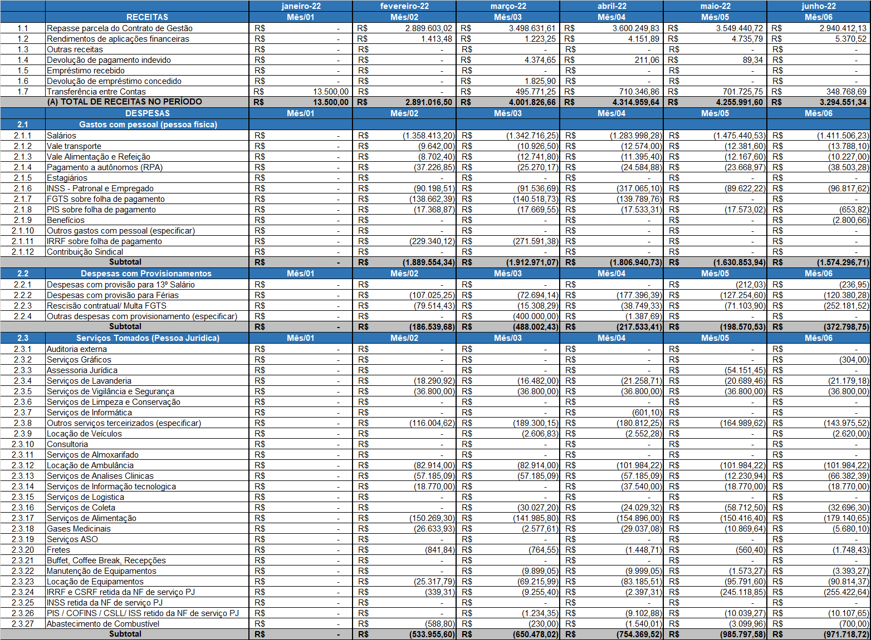
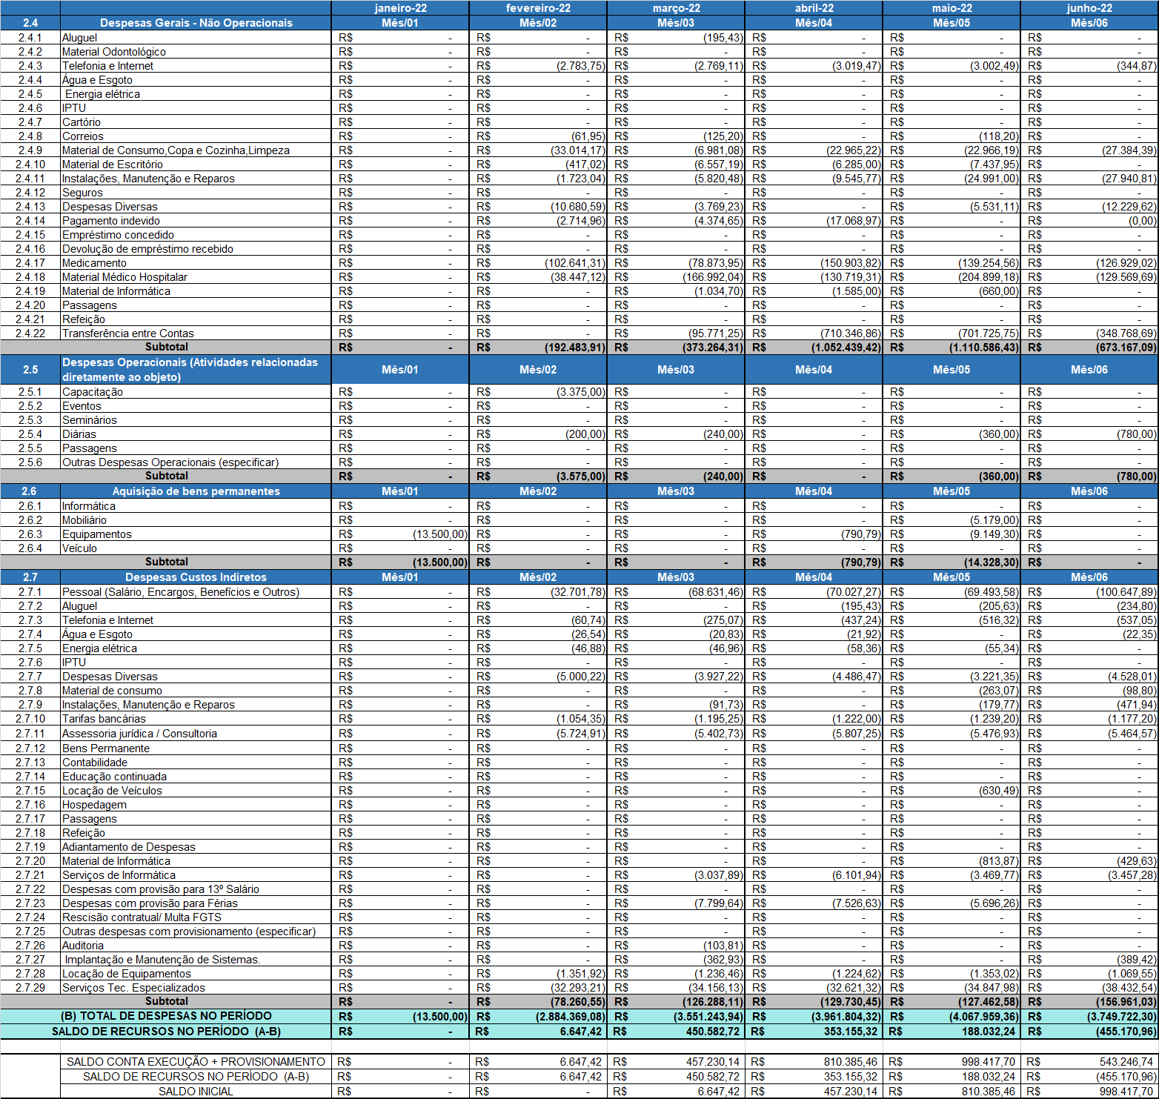
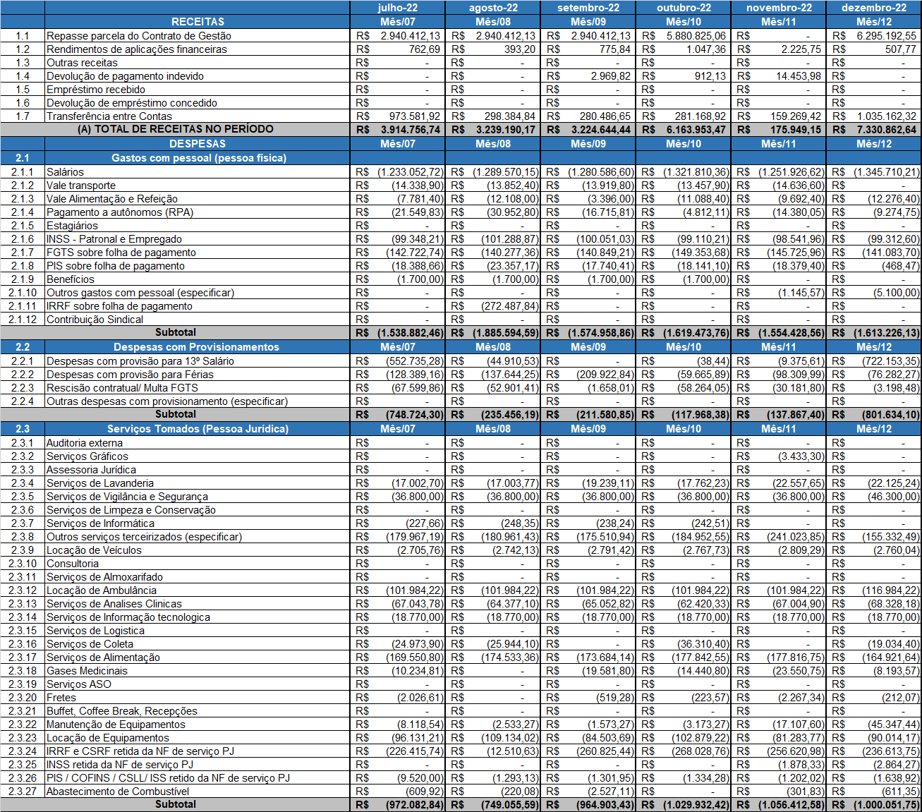
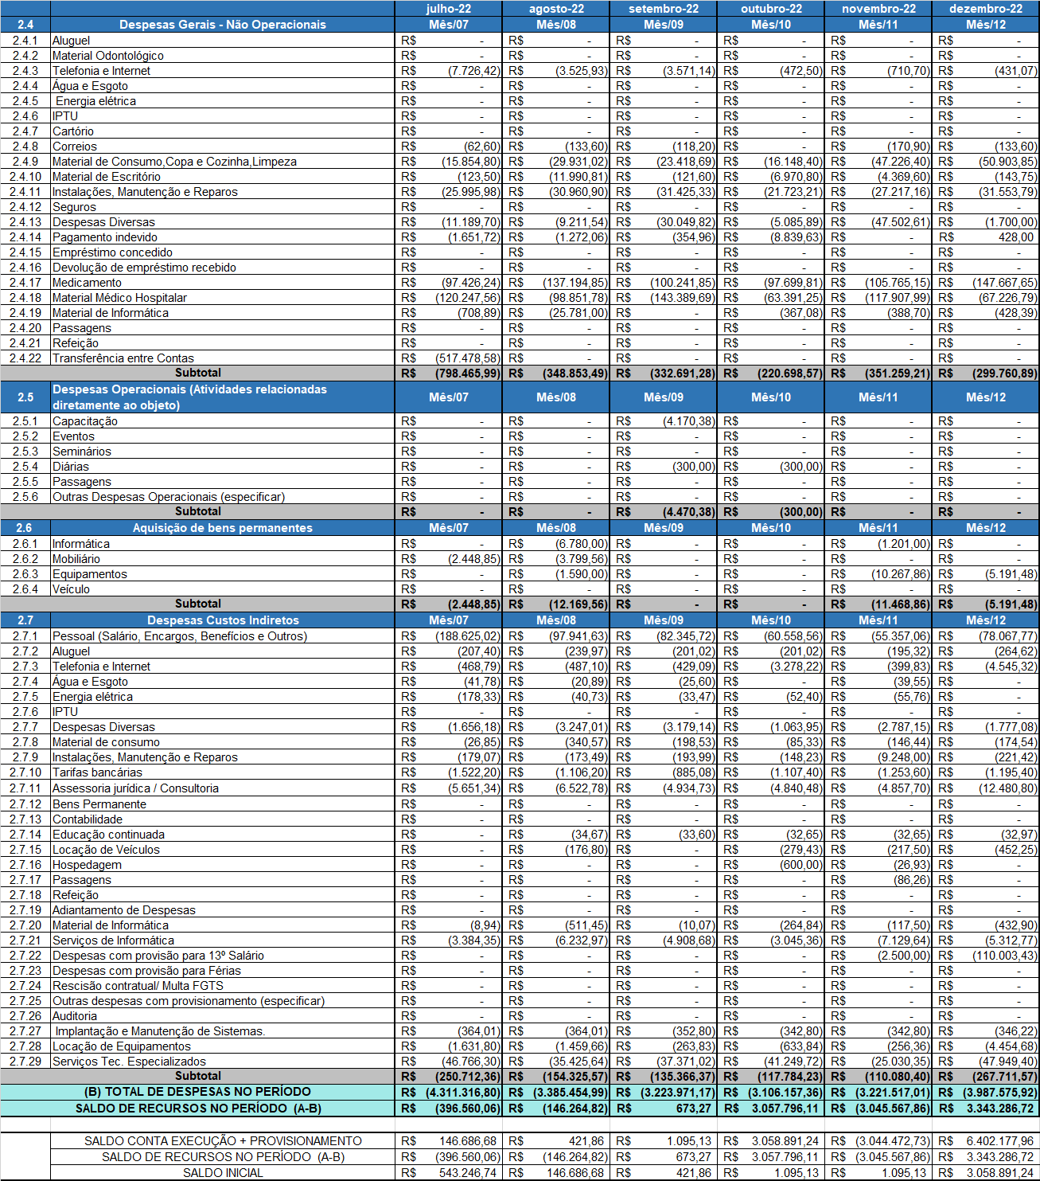
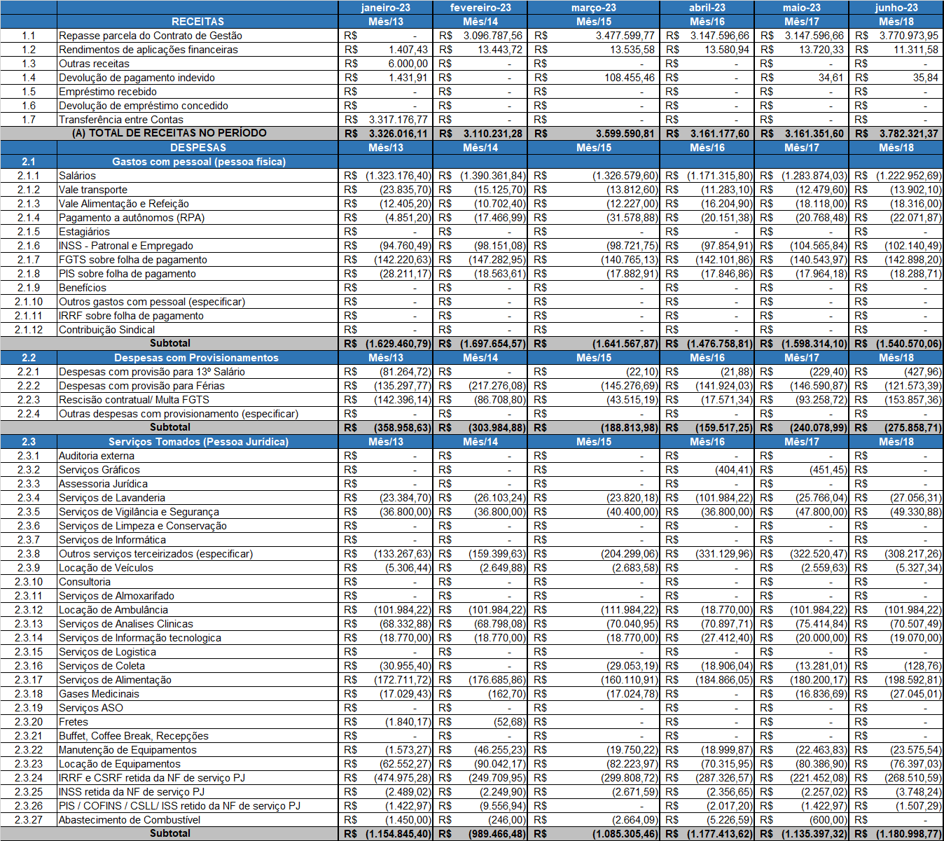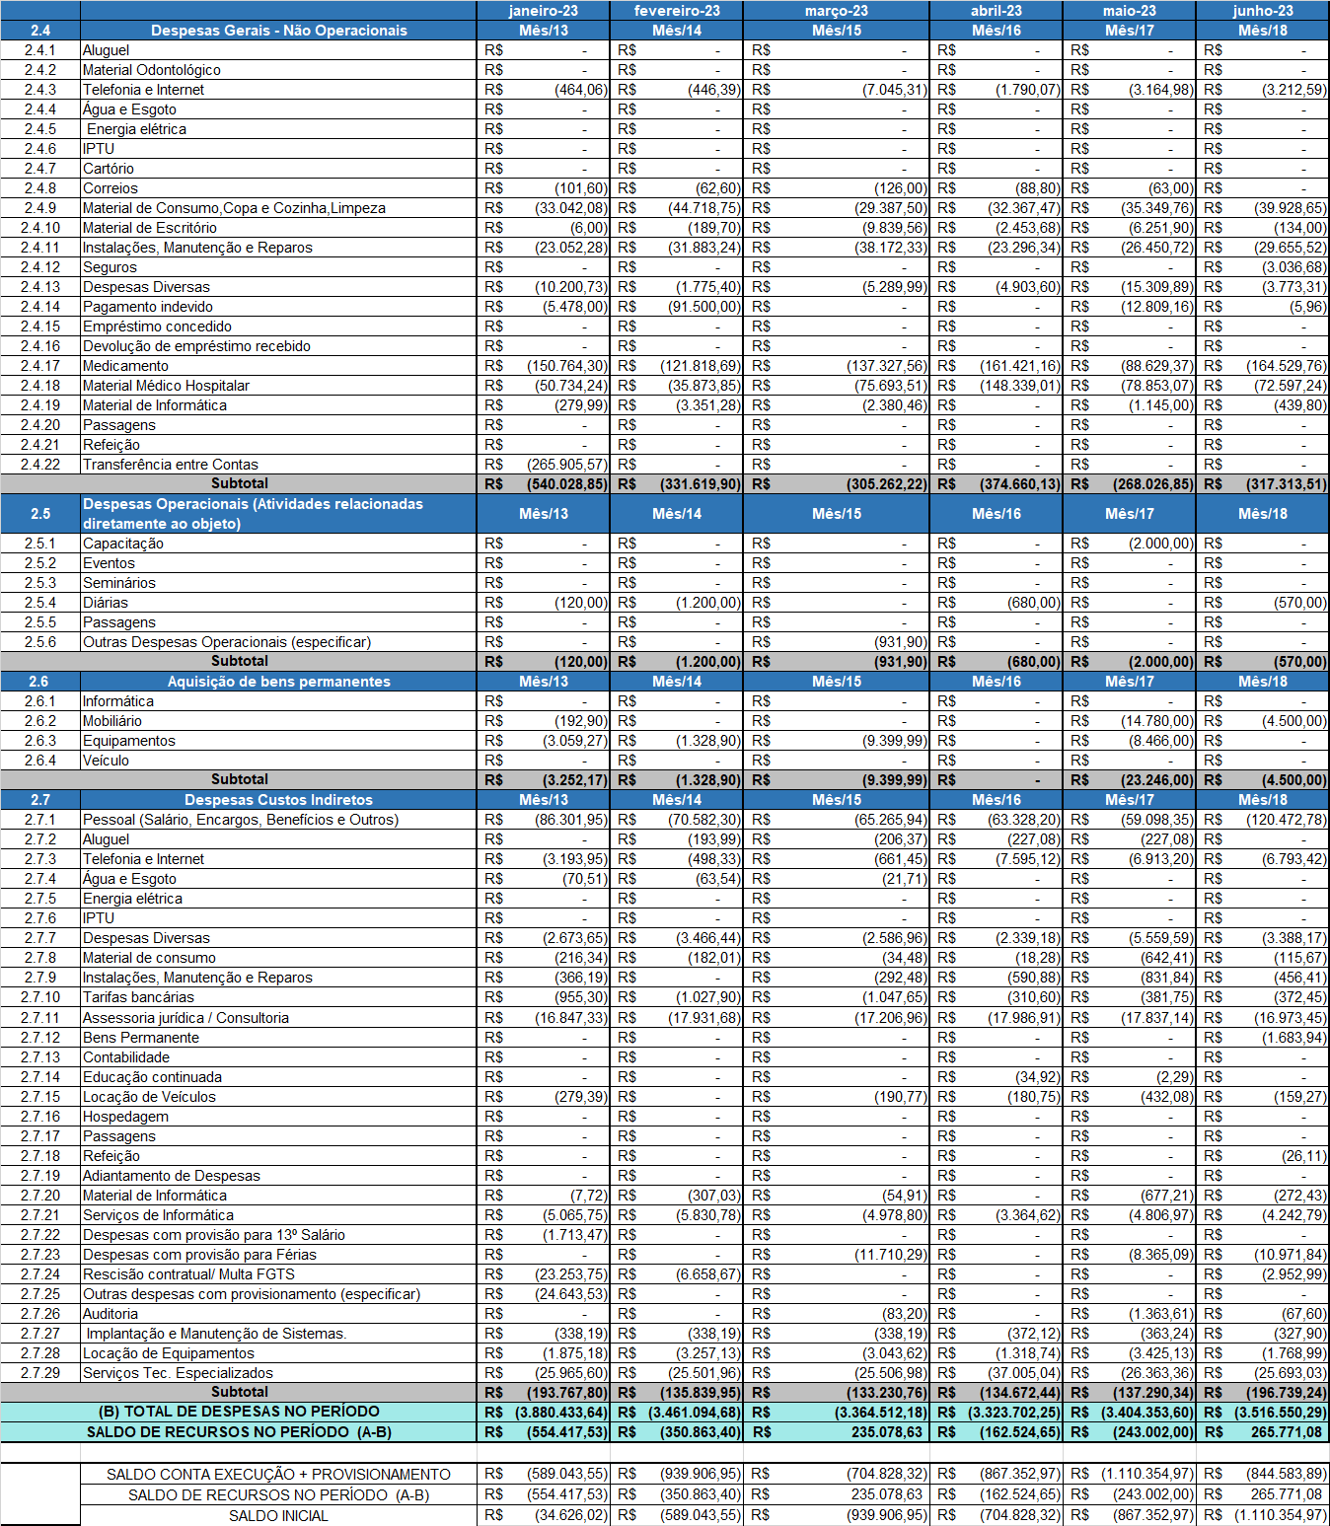
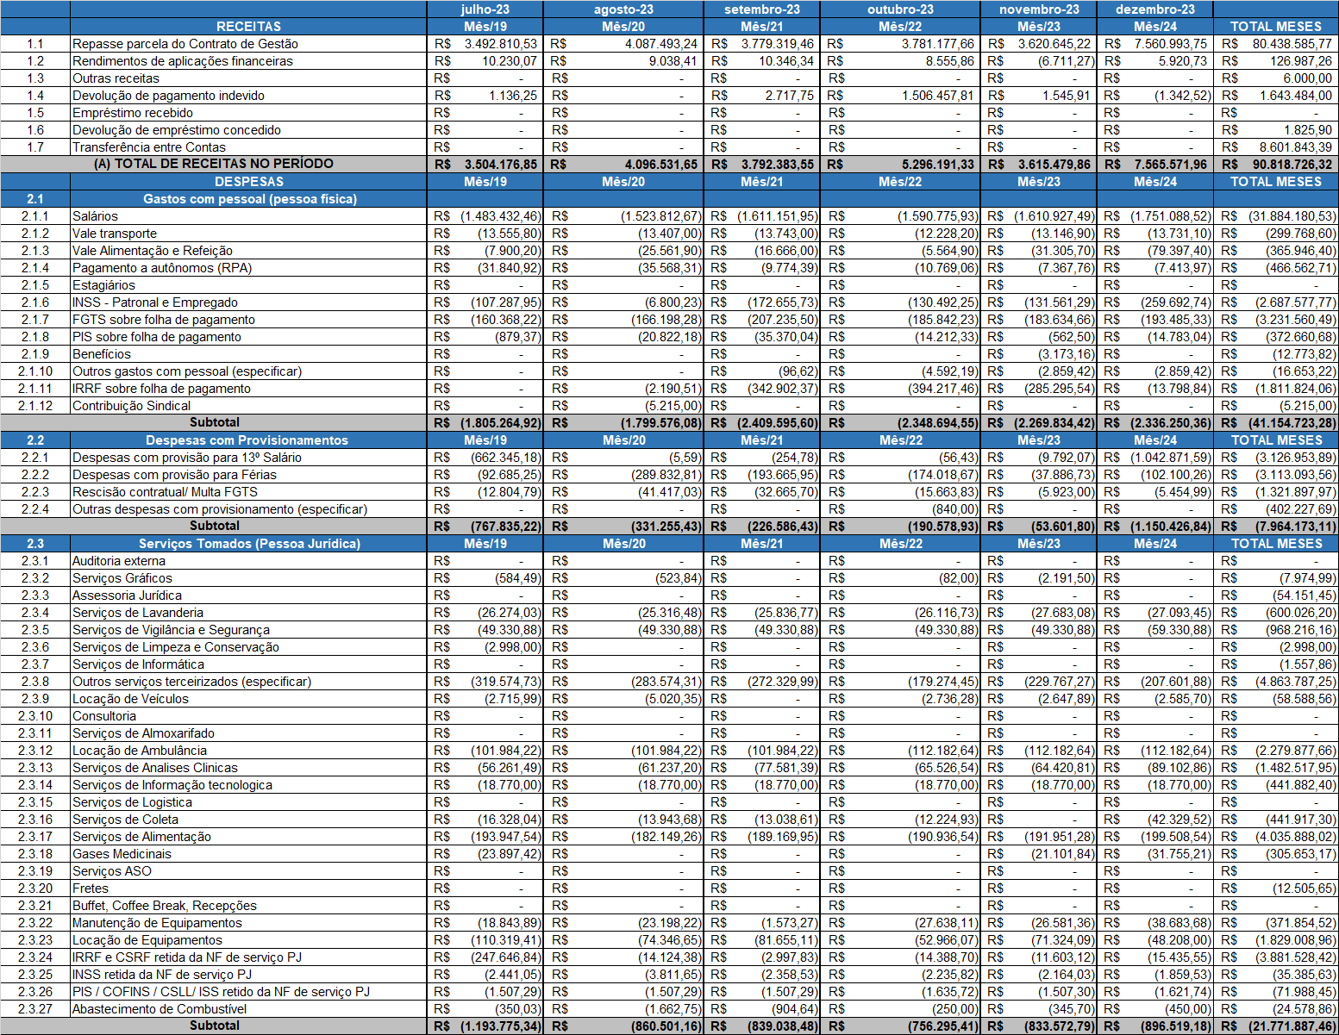
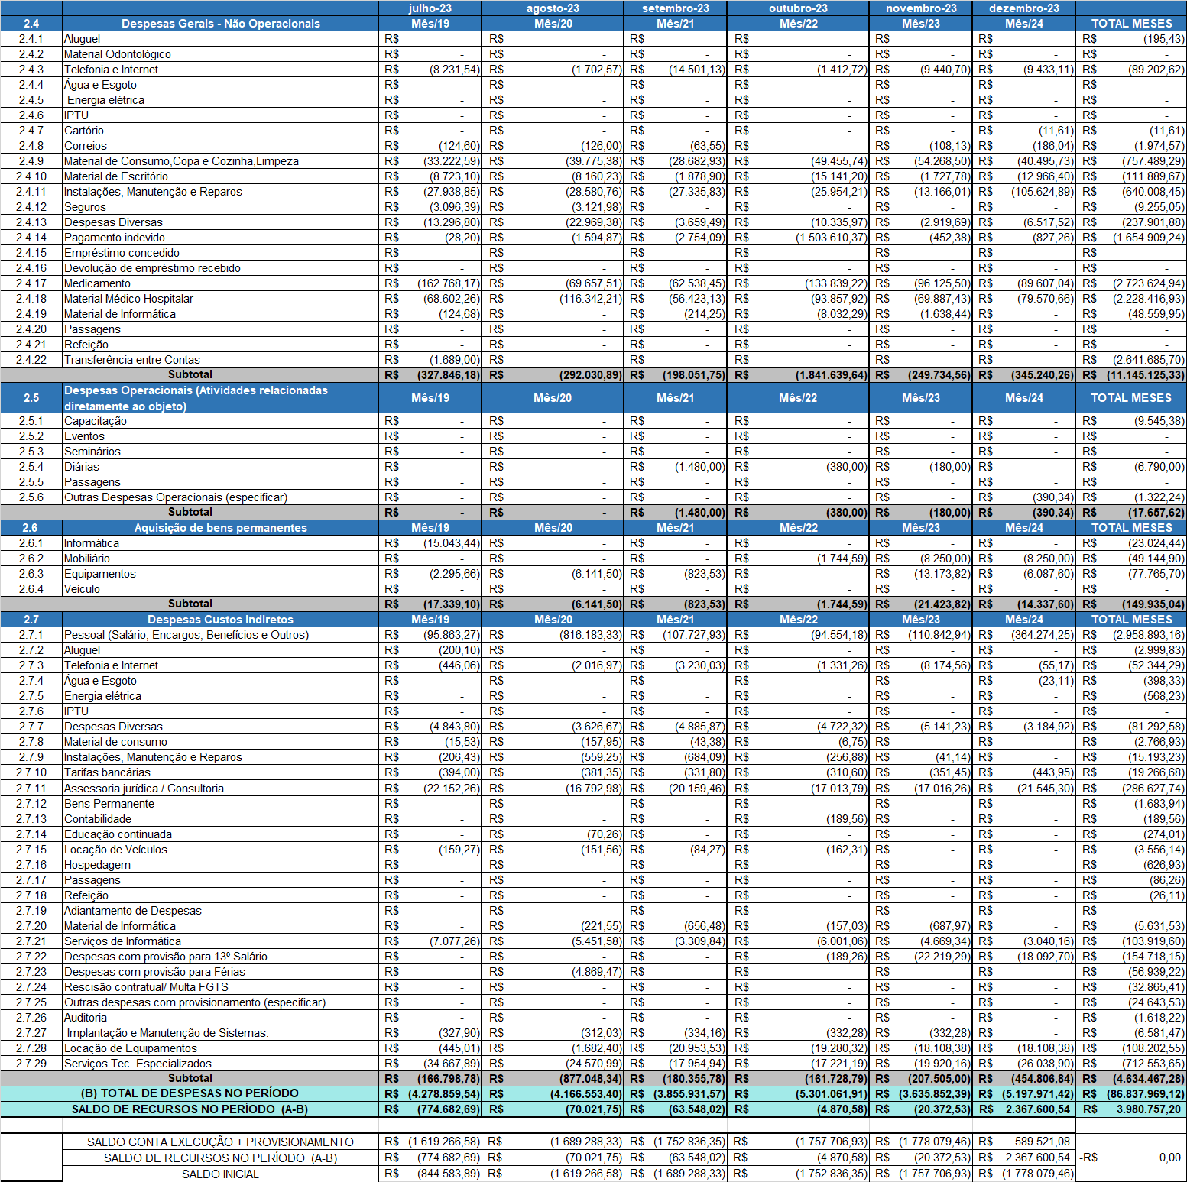
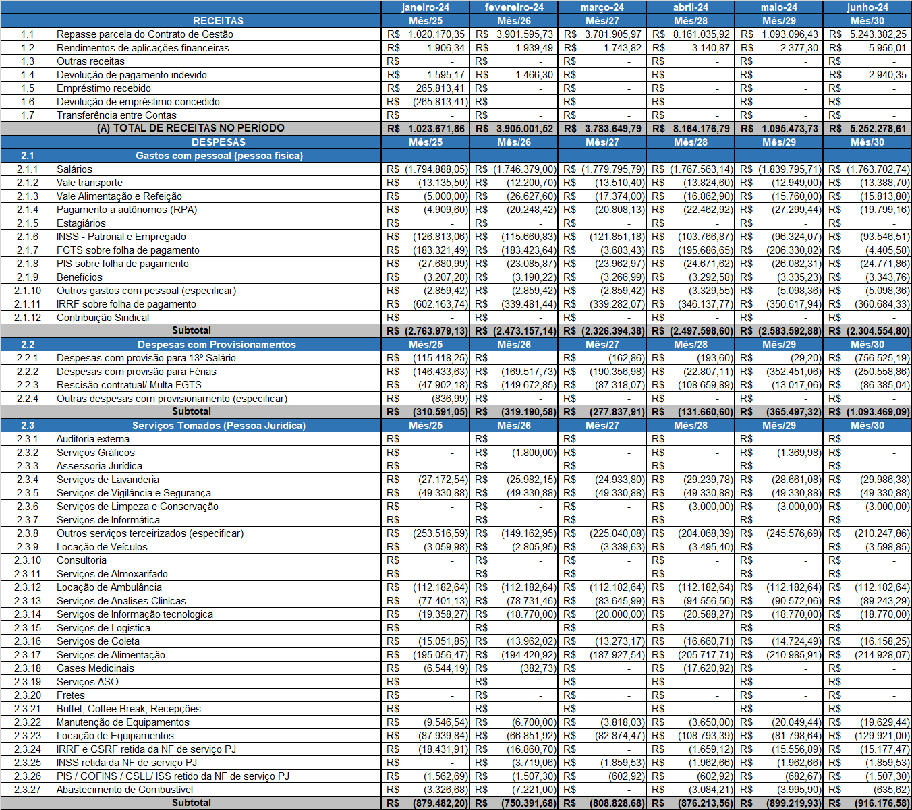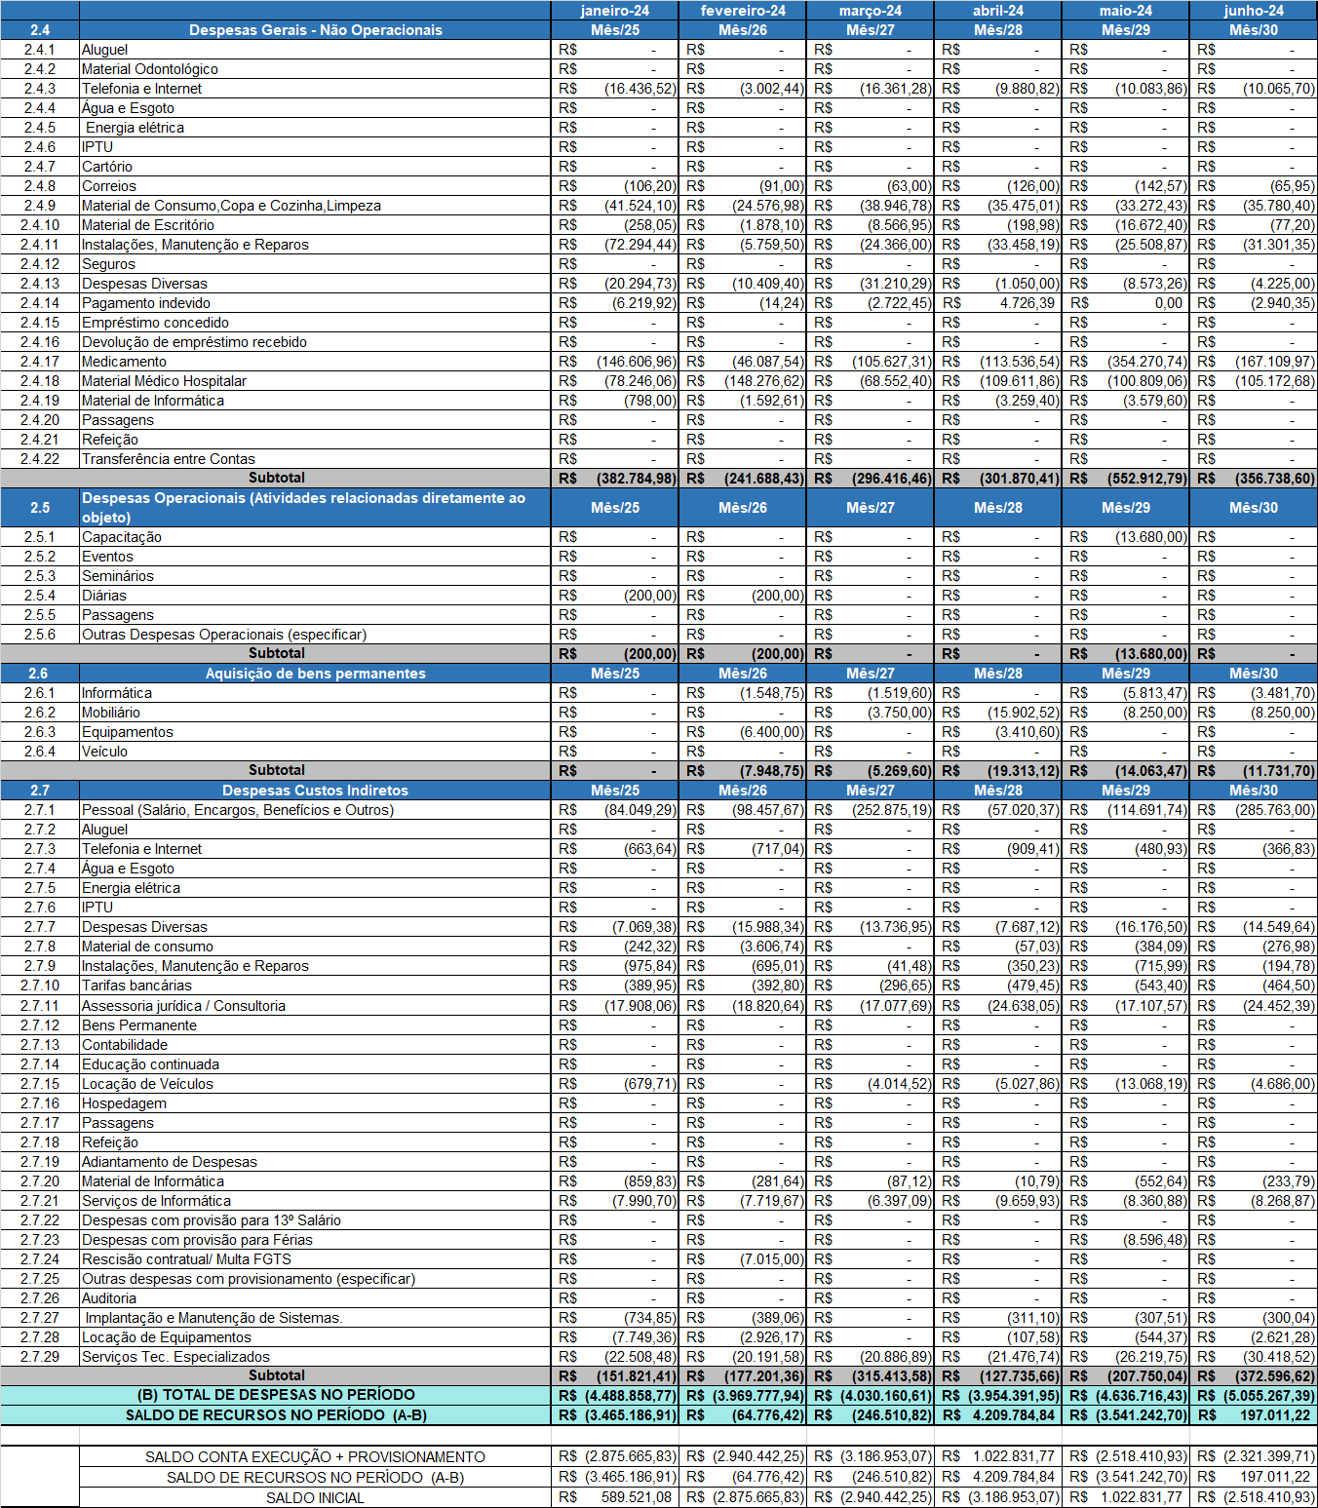
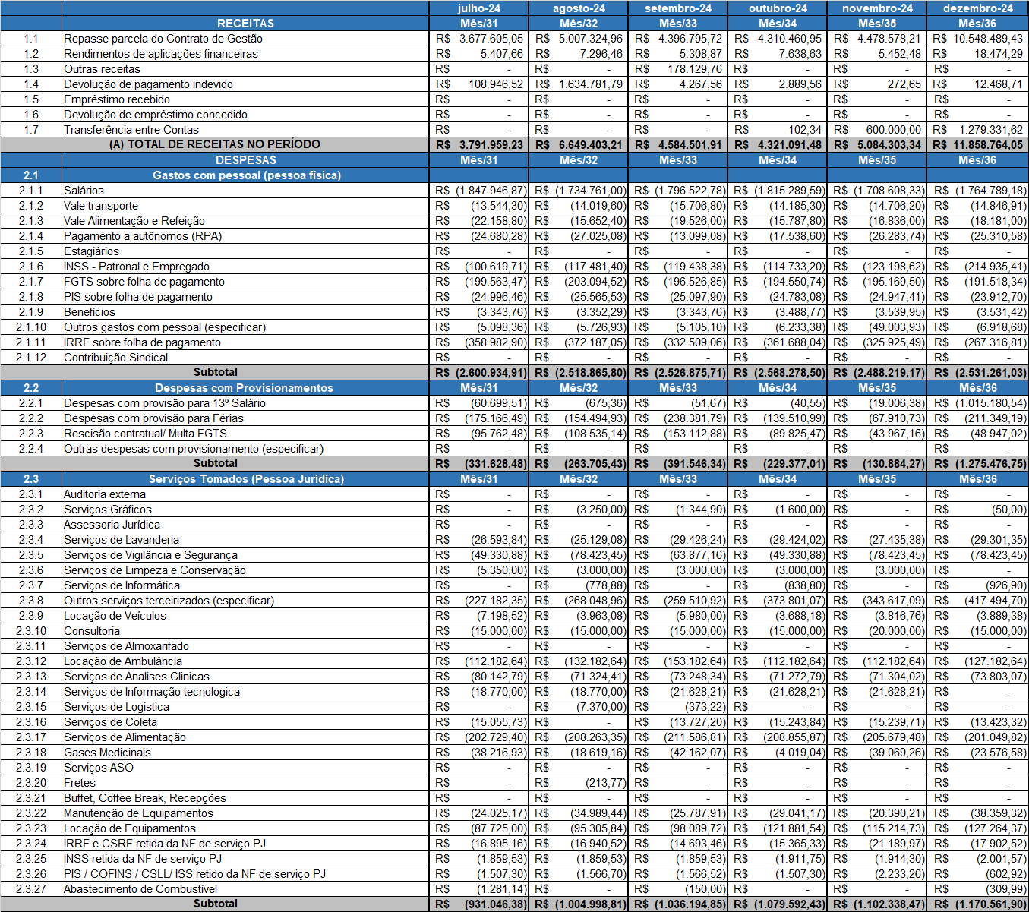
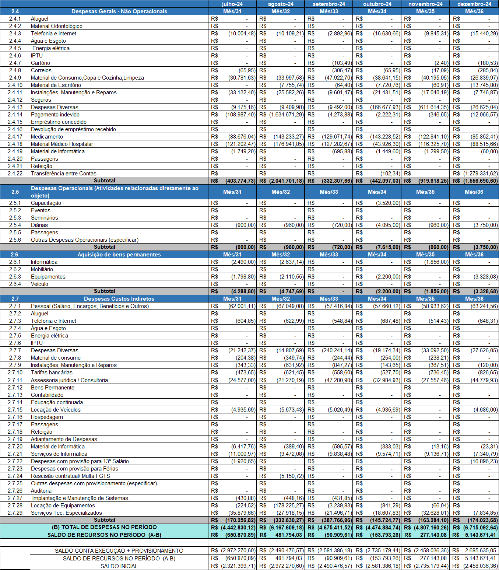

Demonstrativo Detalhado de Receitas e Despesas
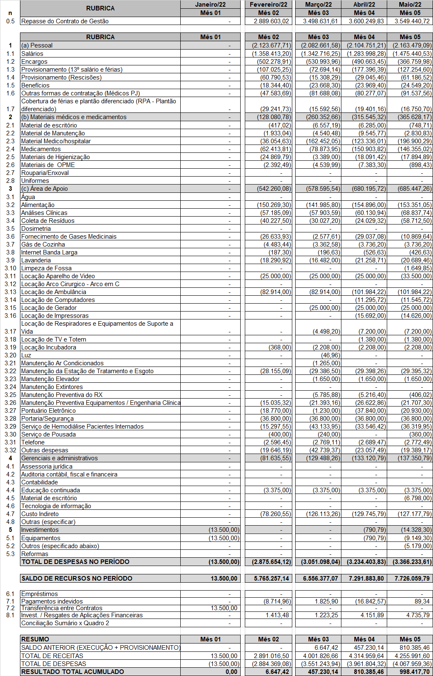
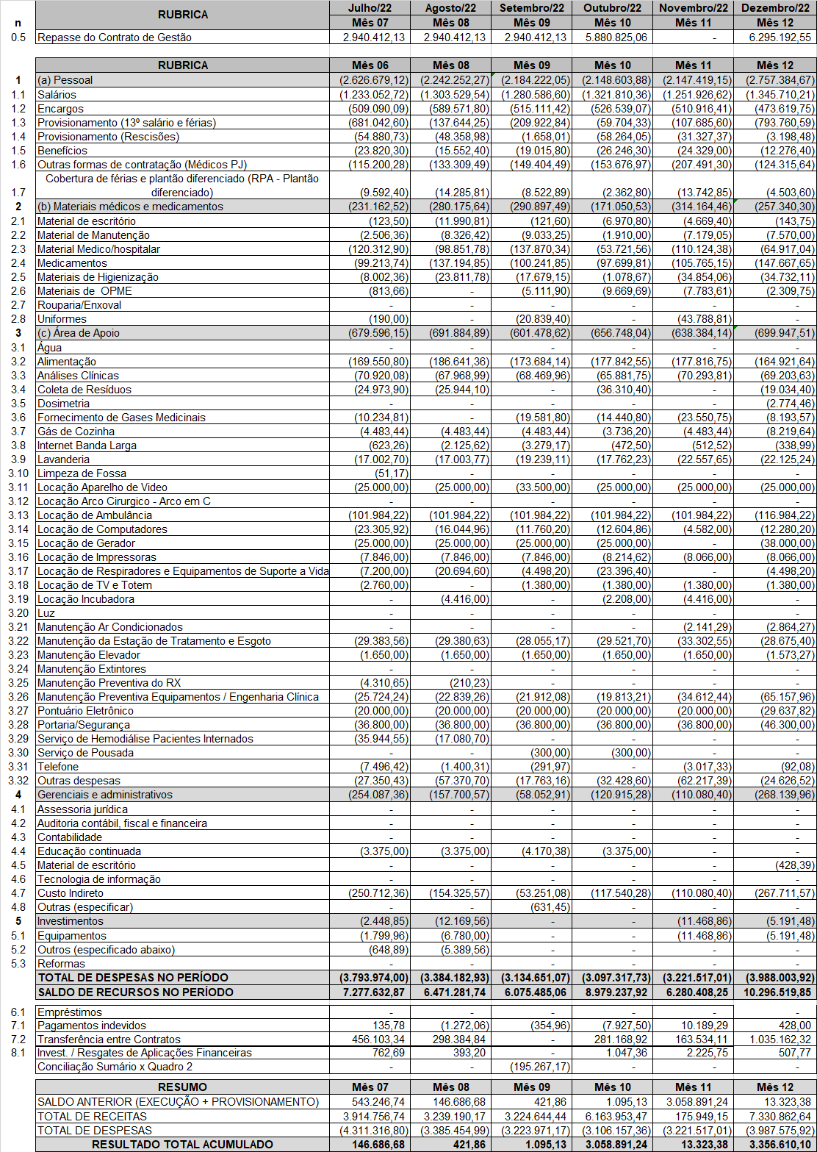
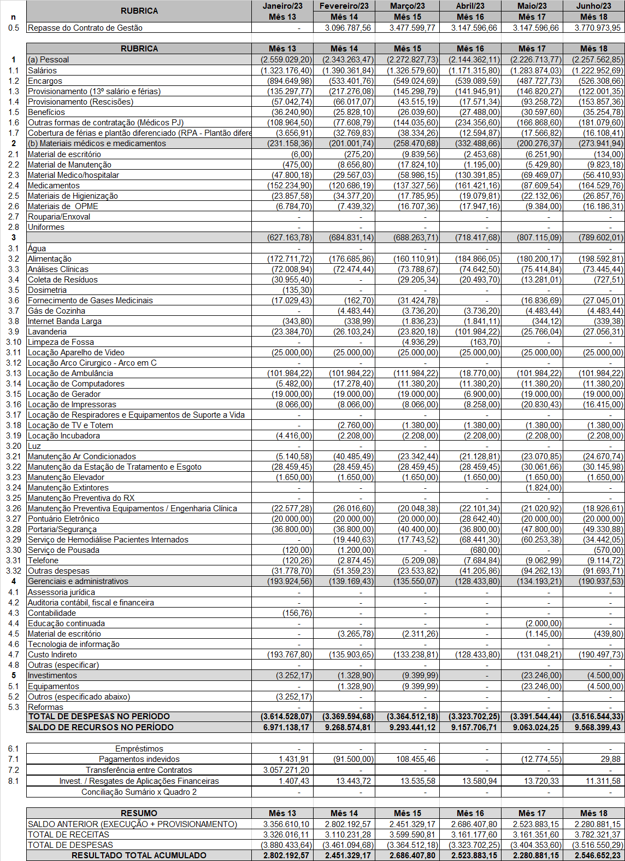
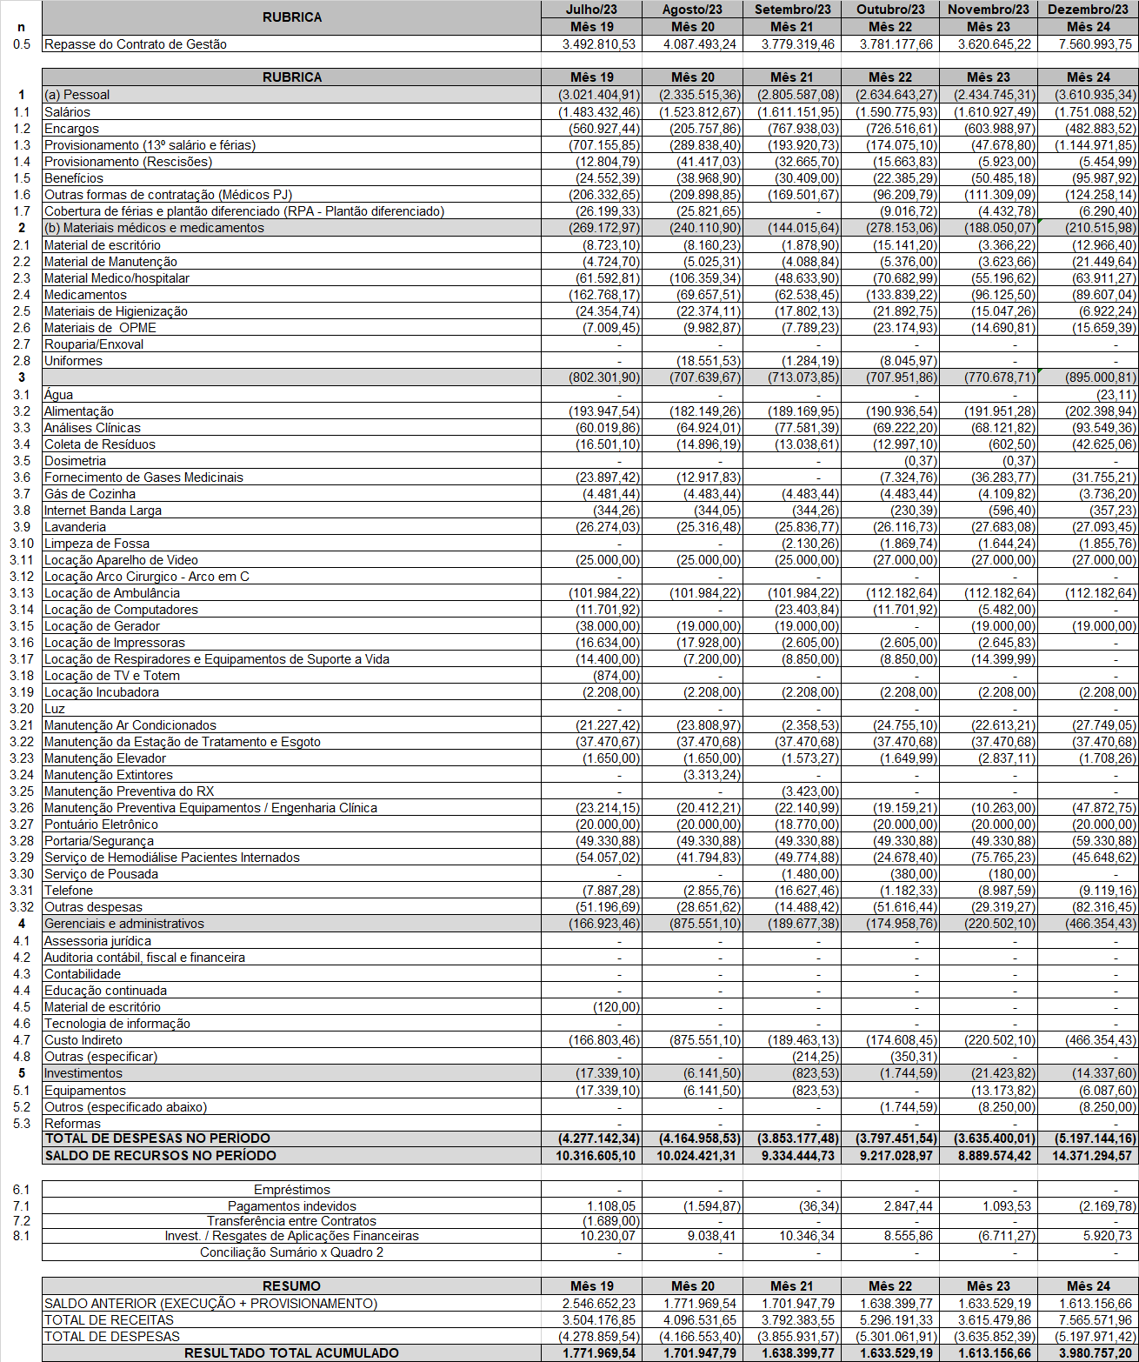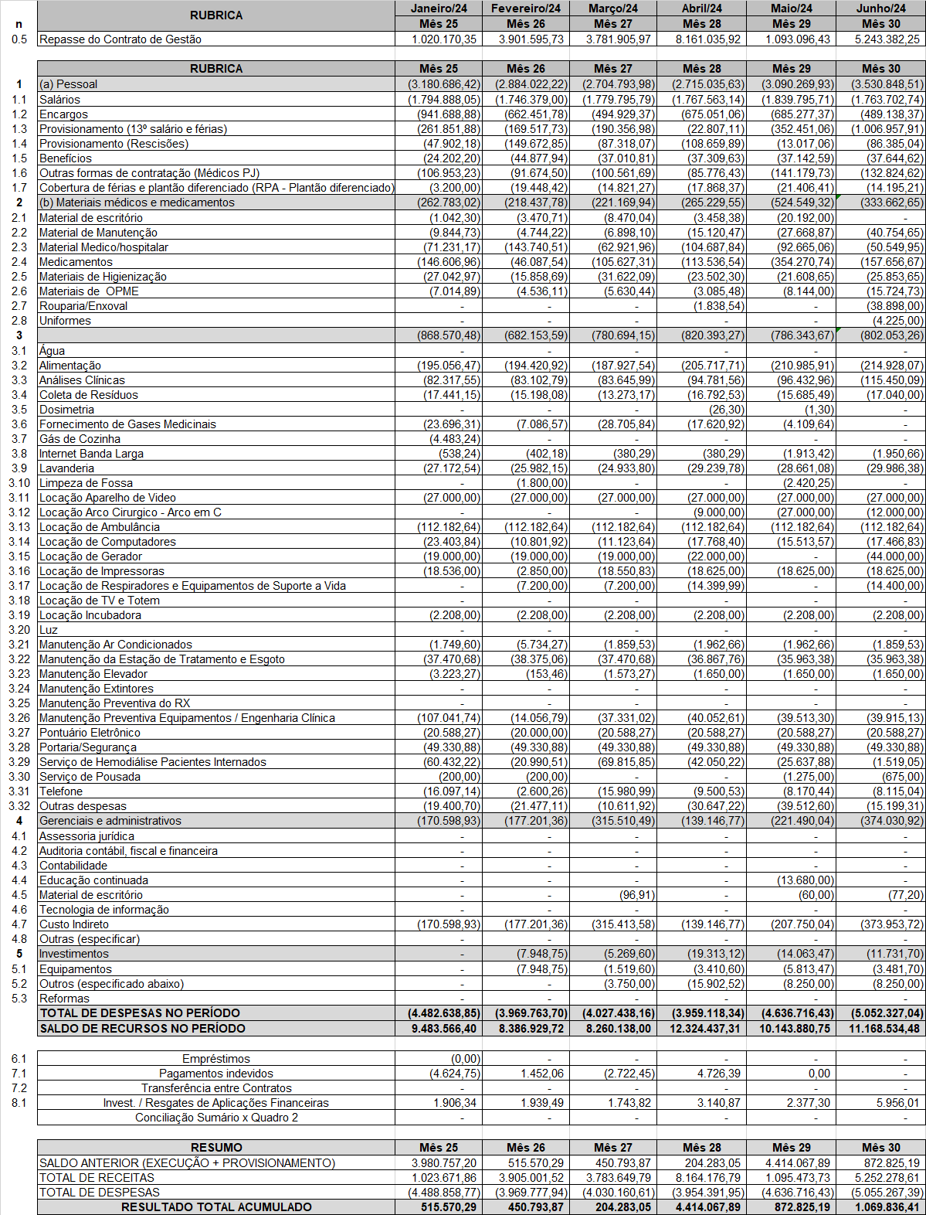

Extratos Bancários
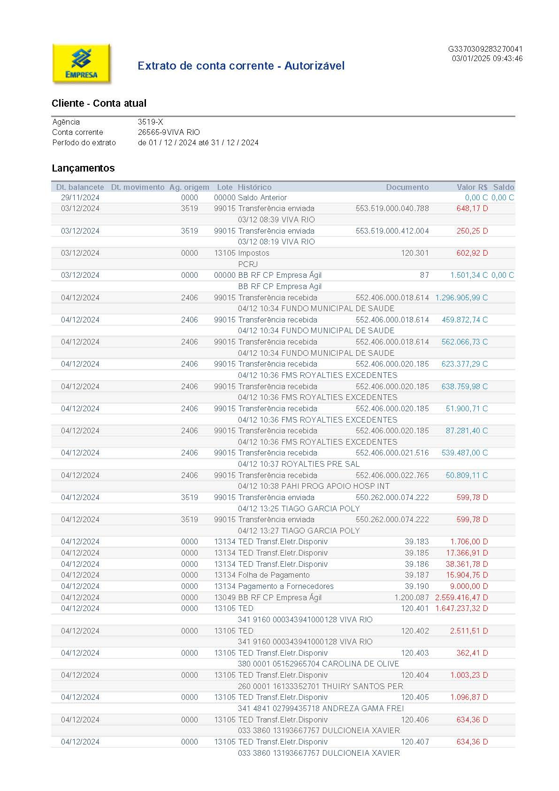
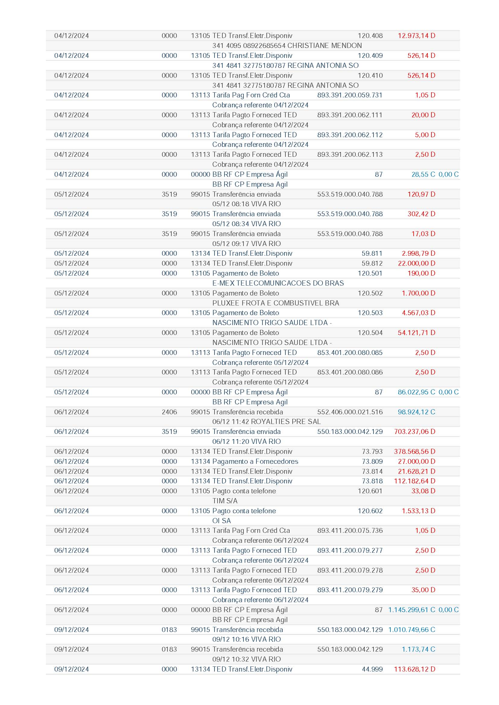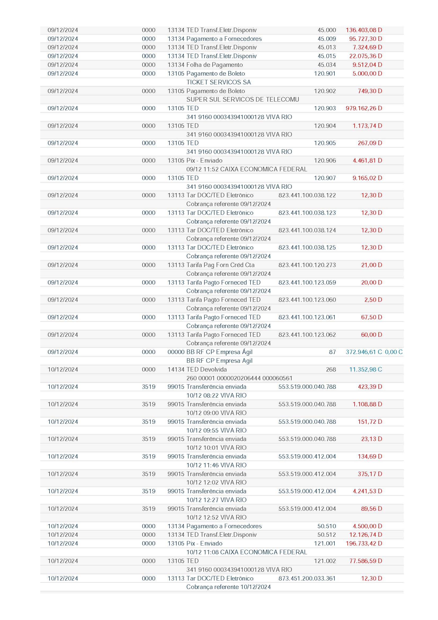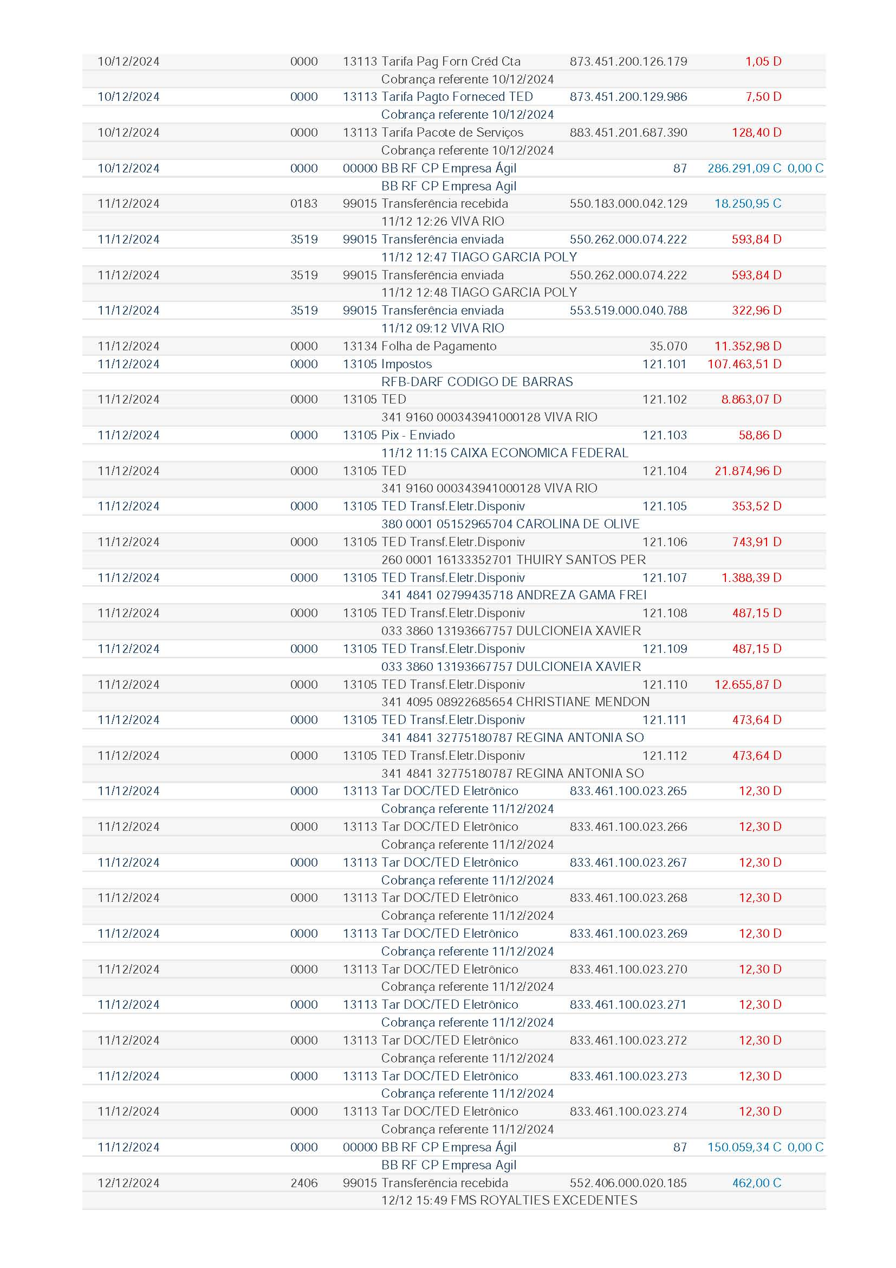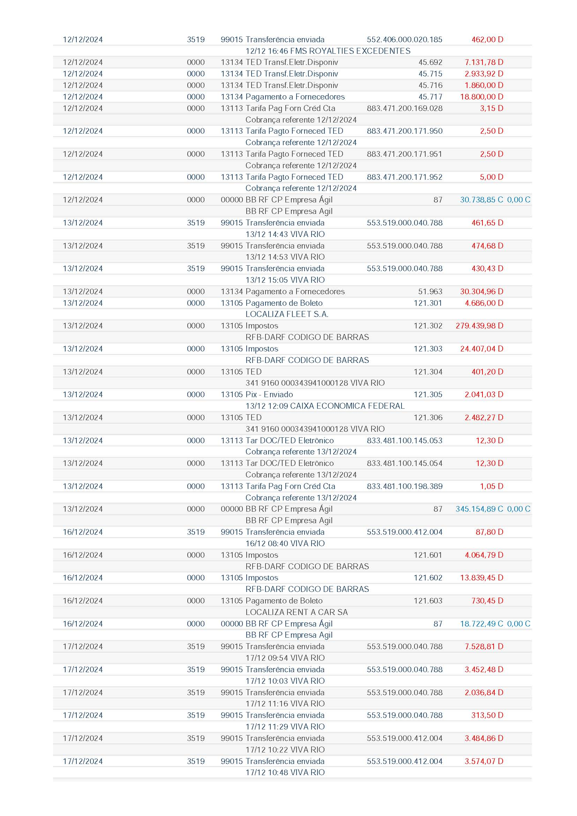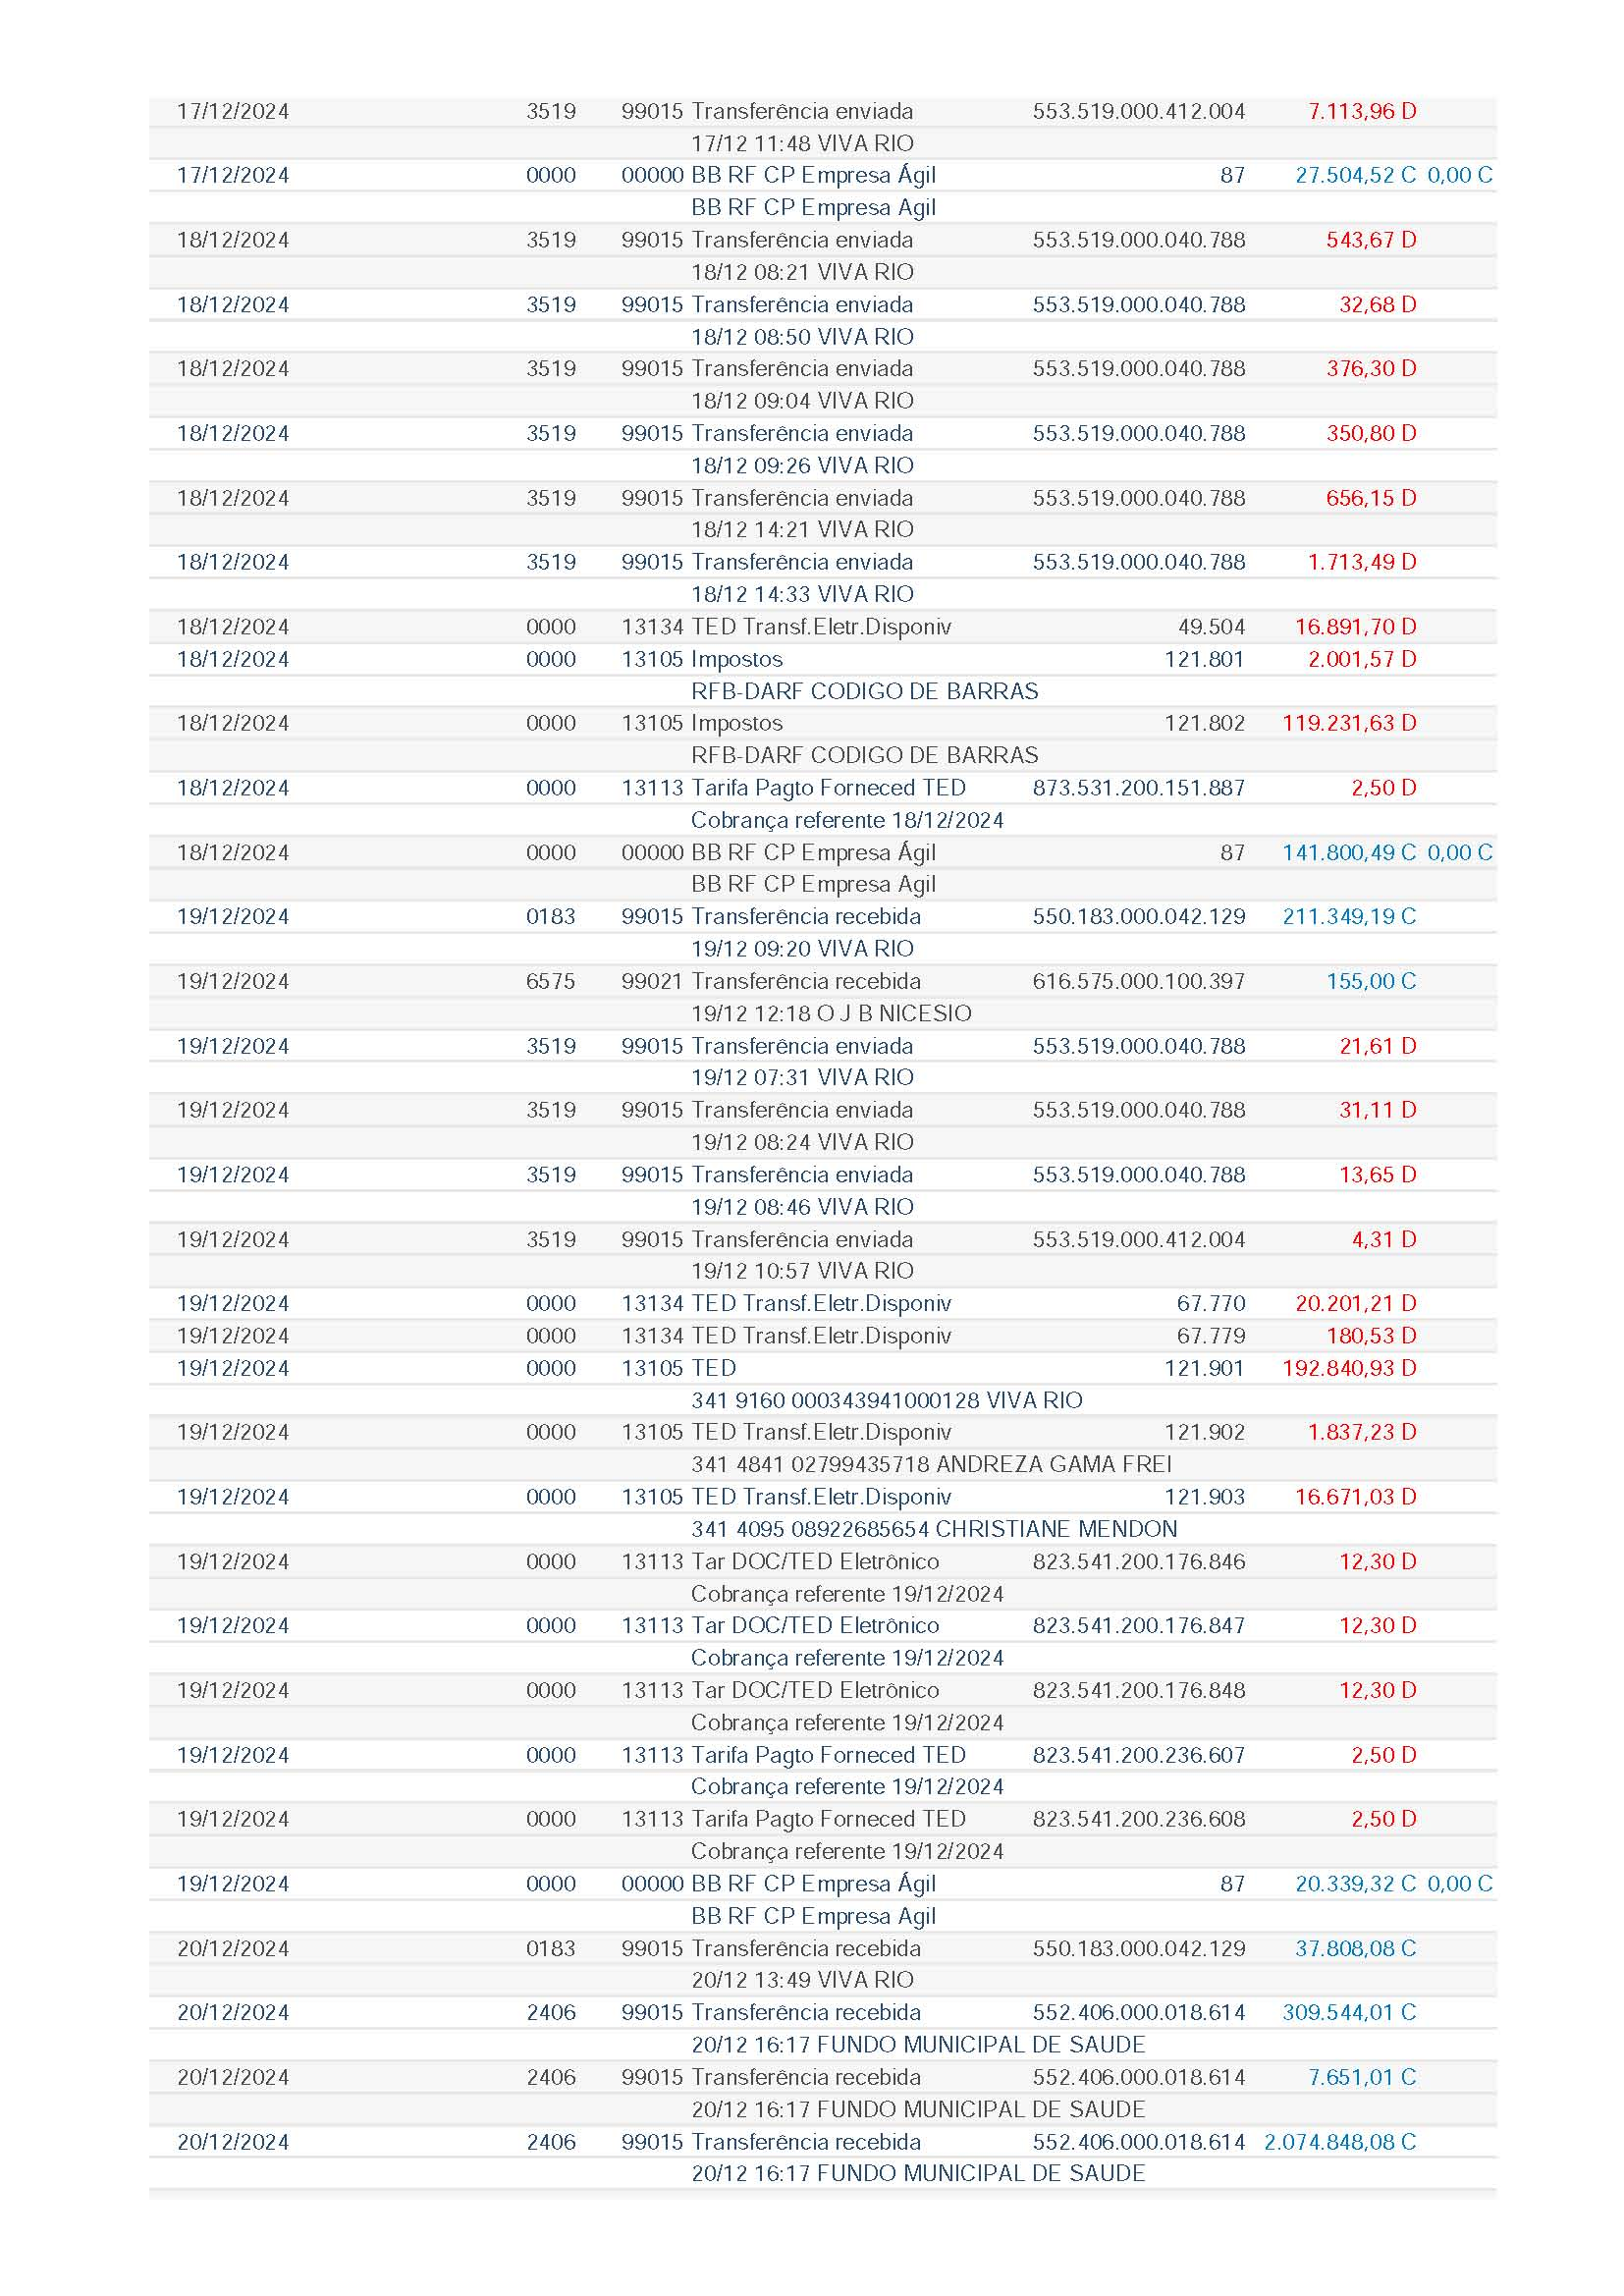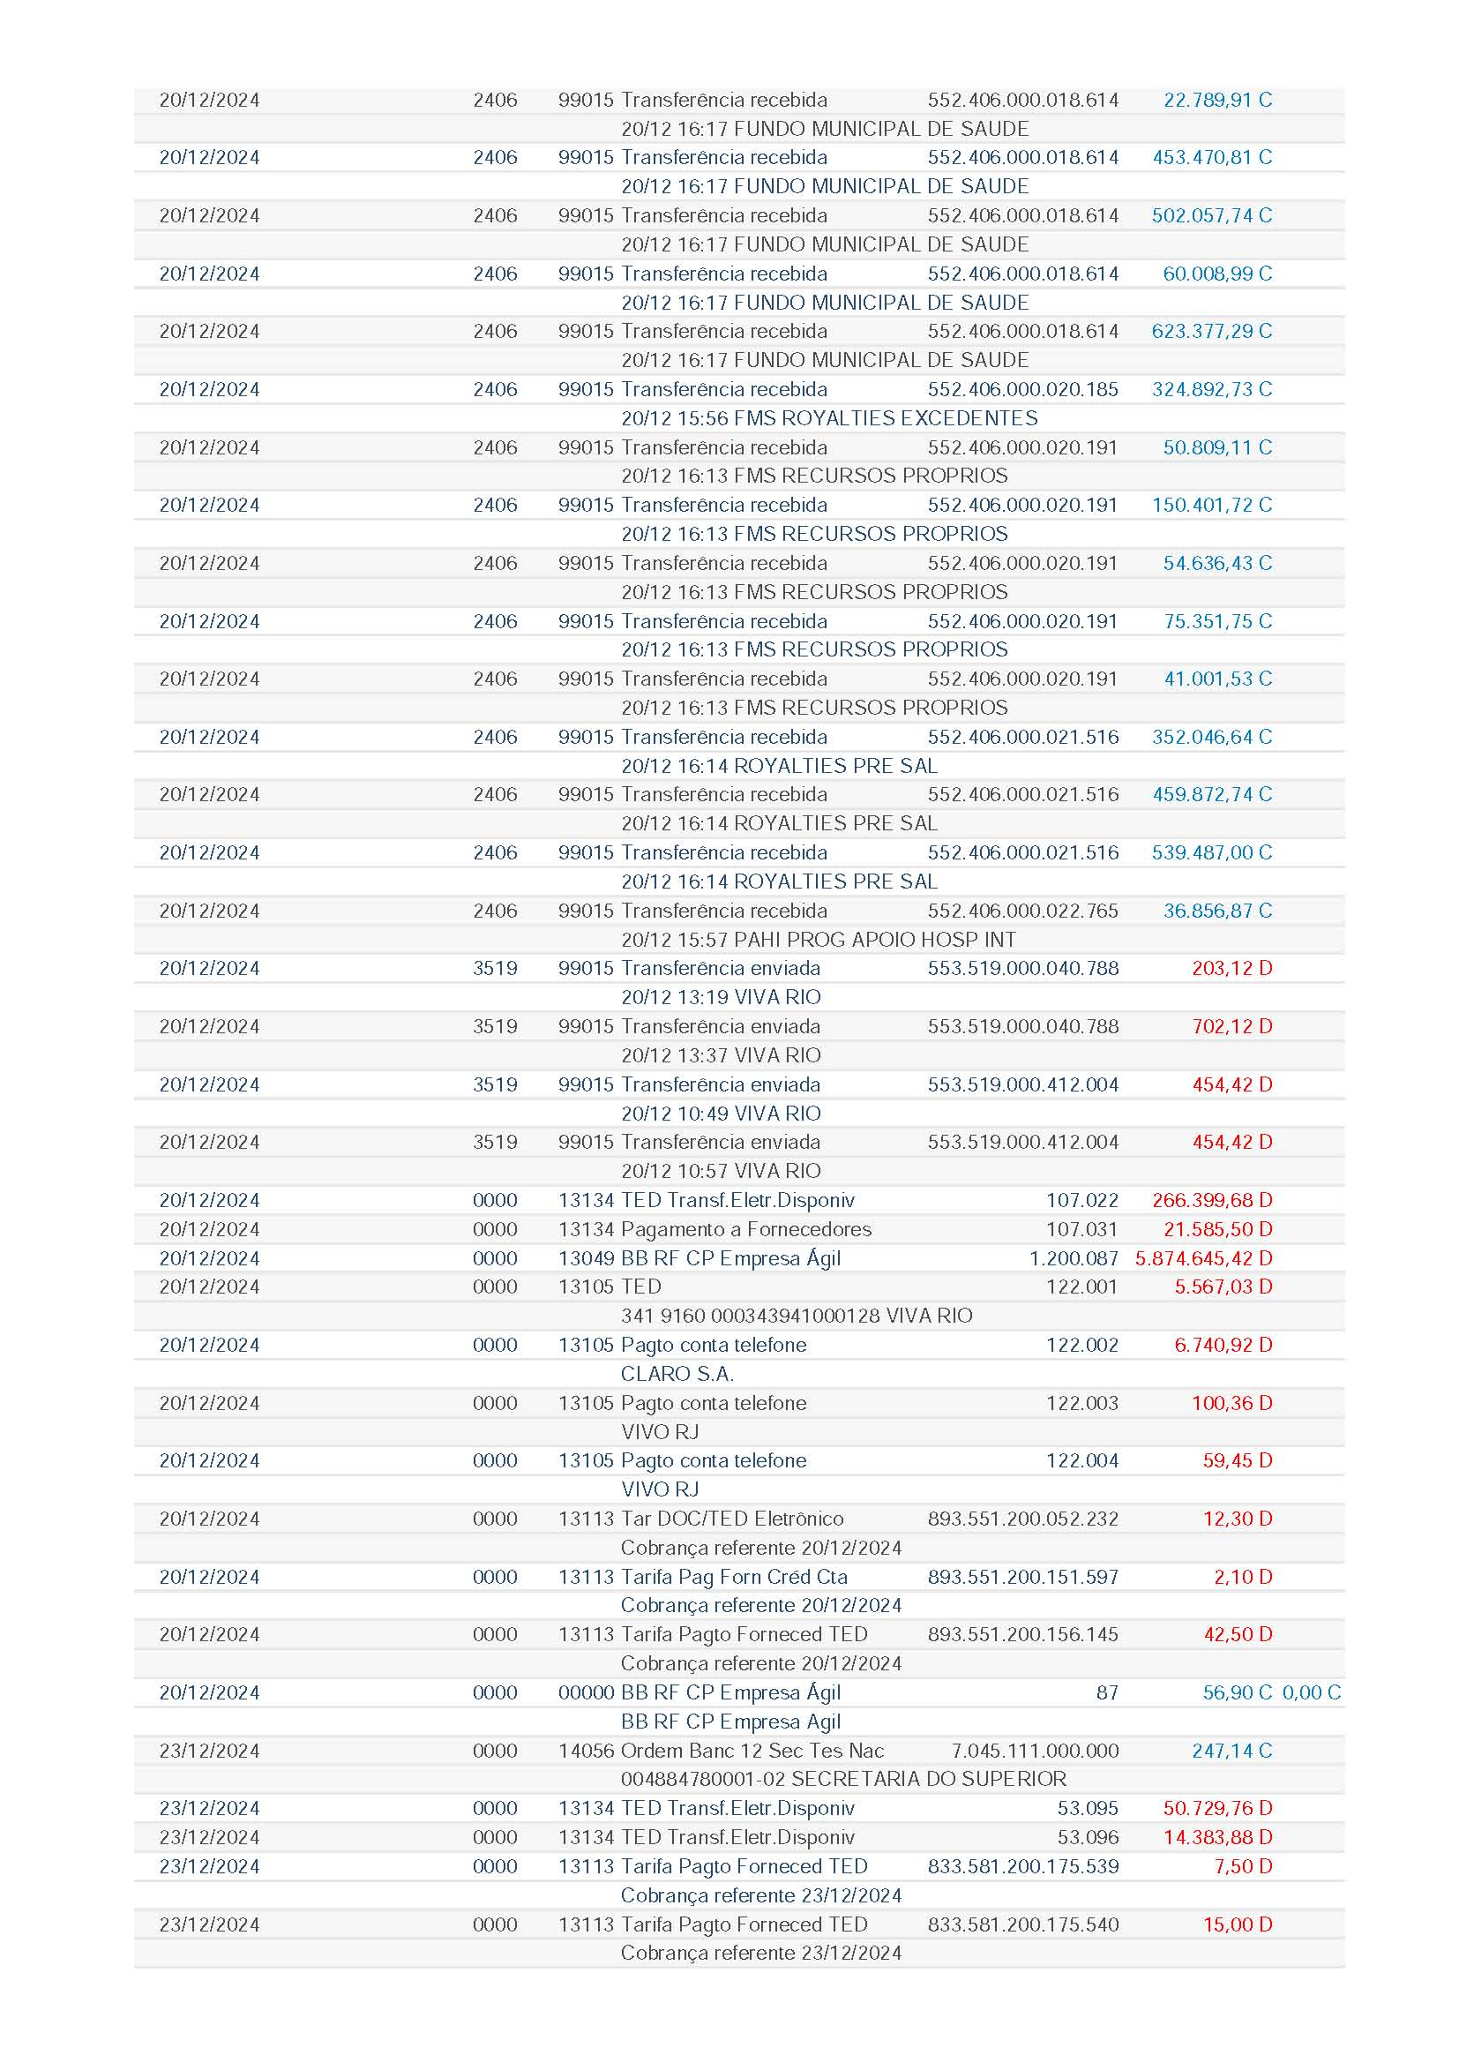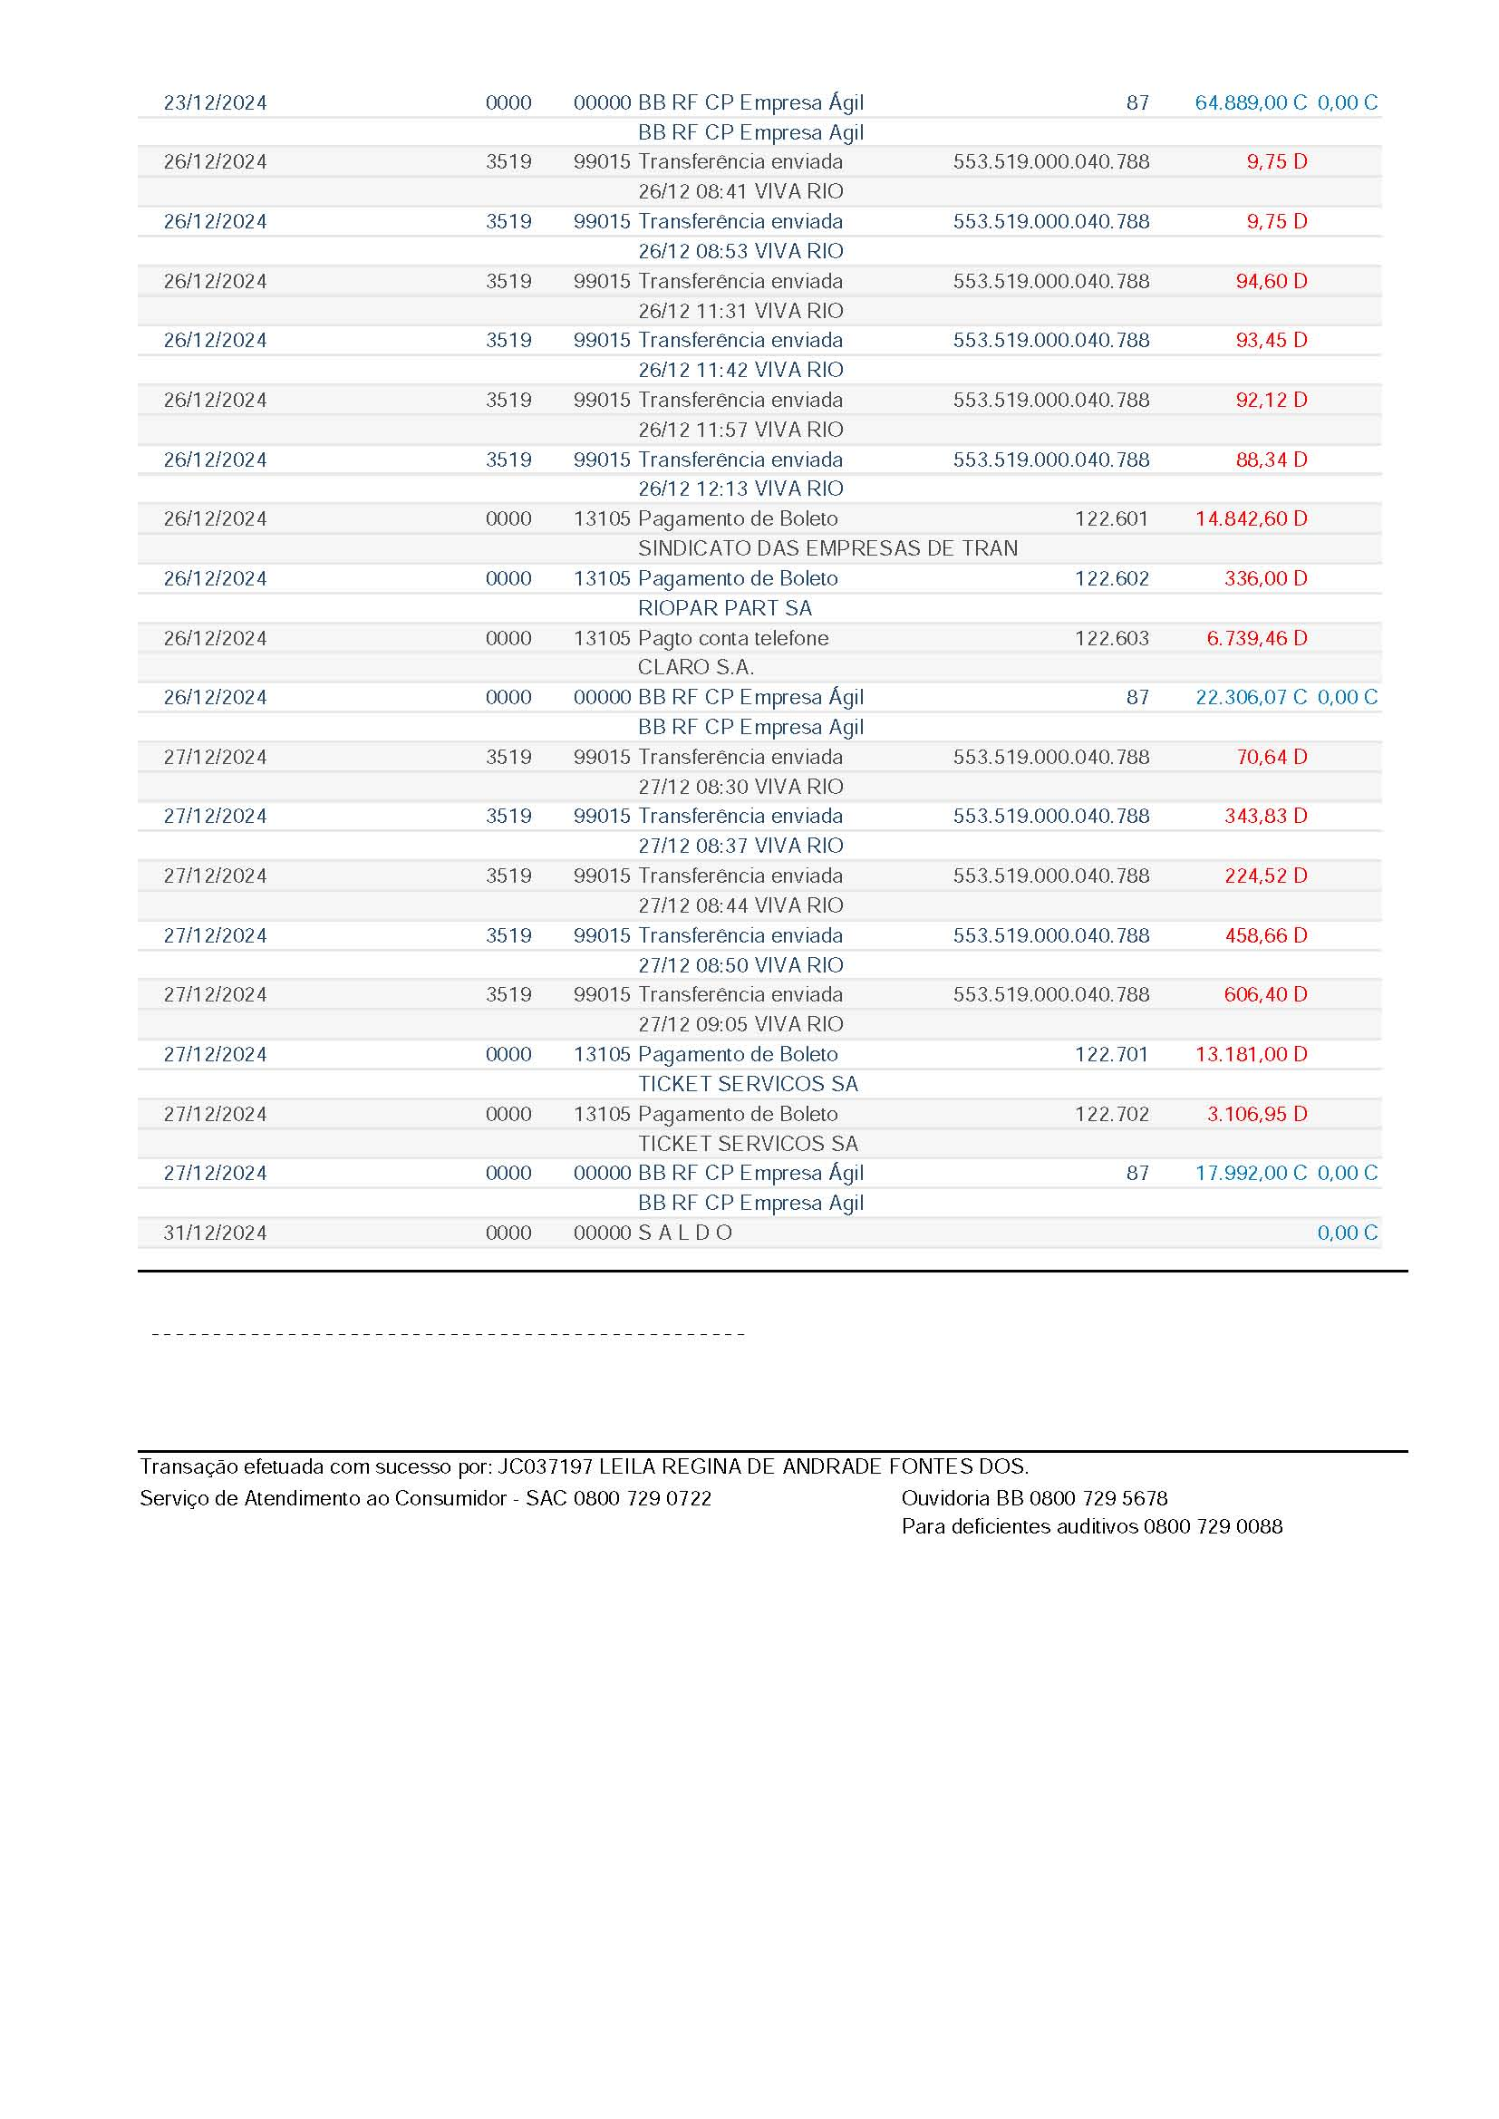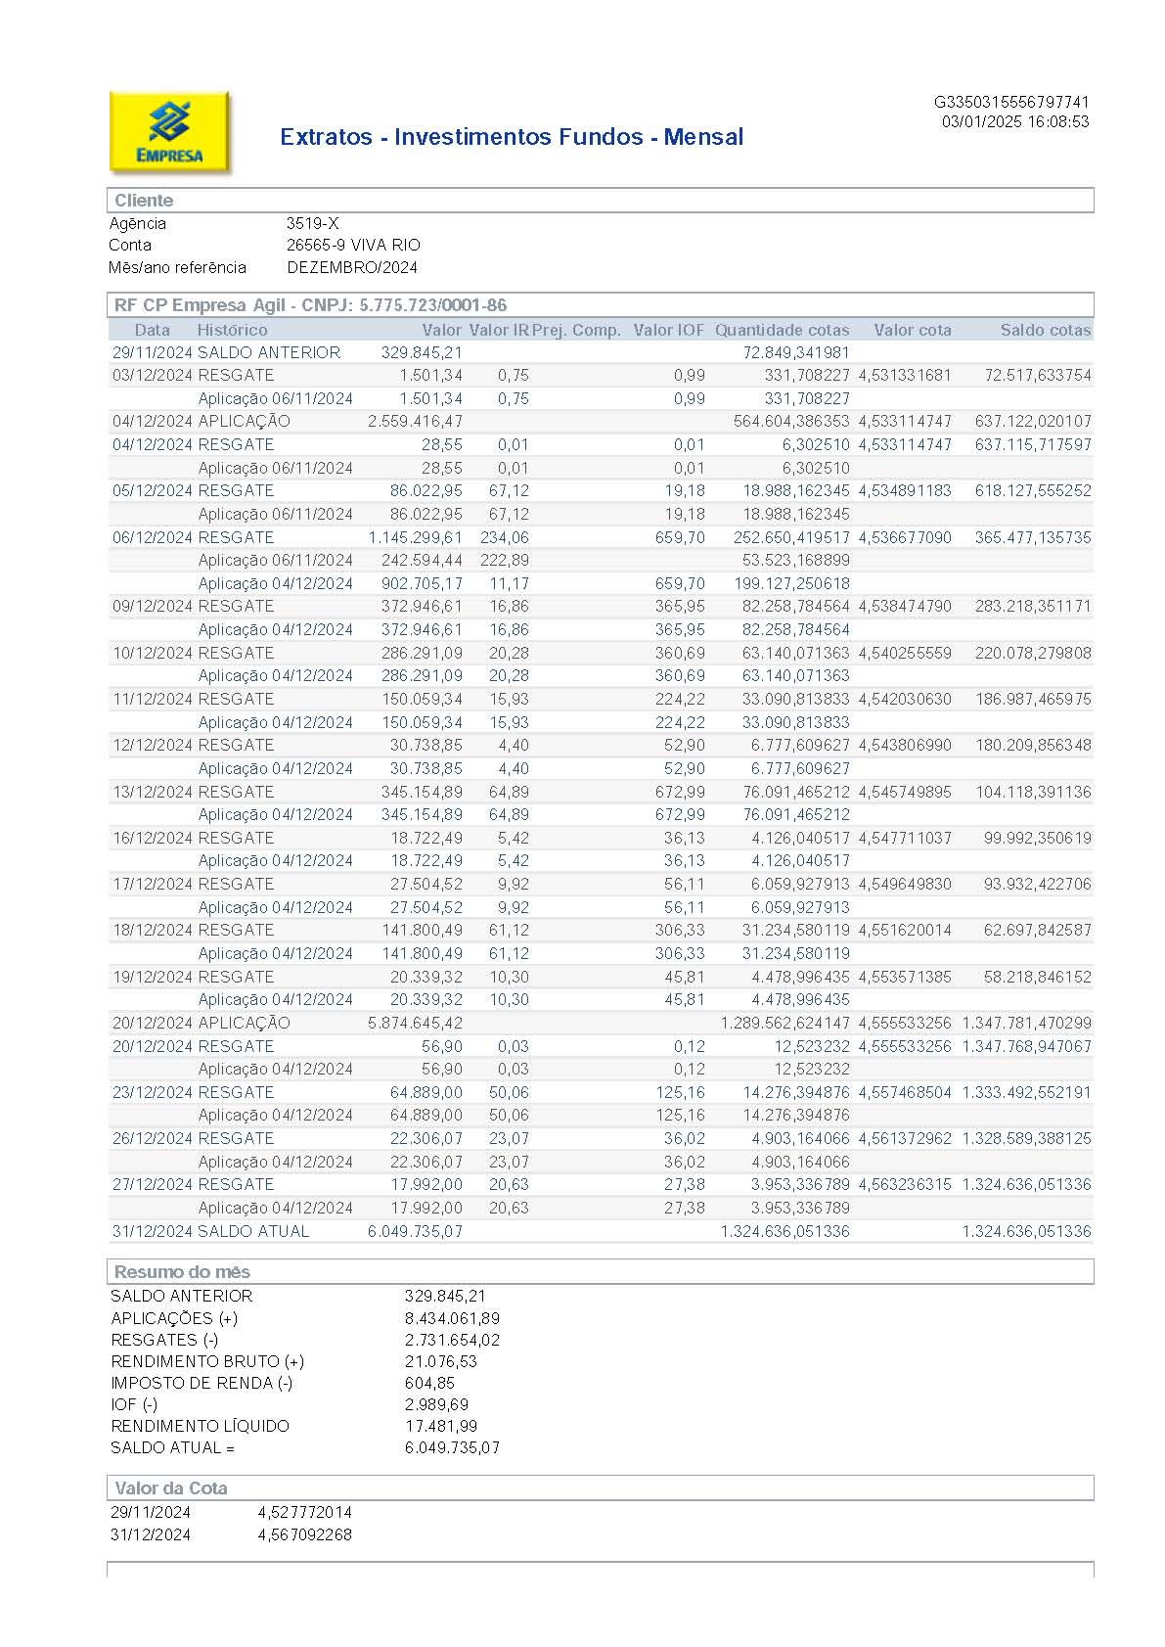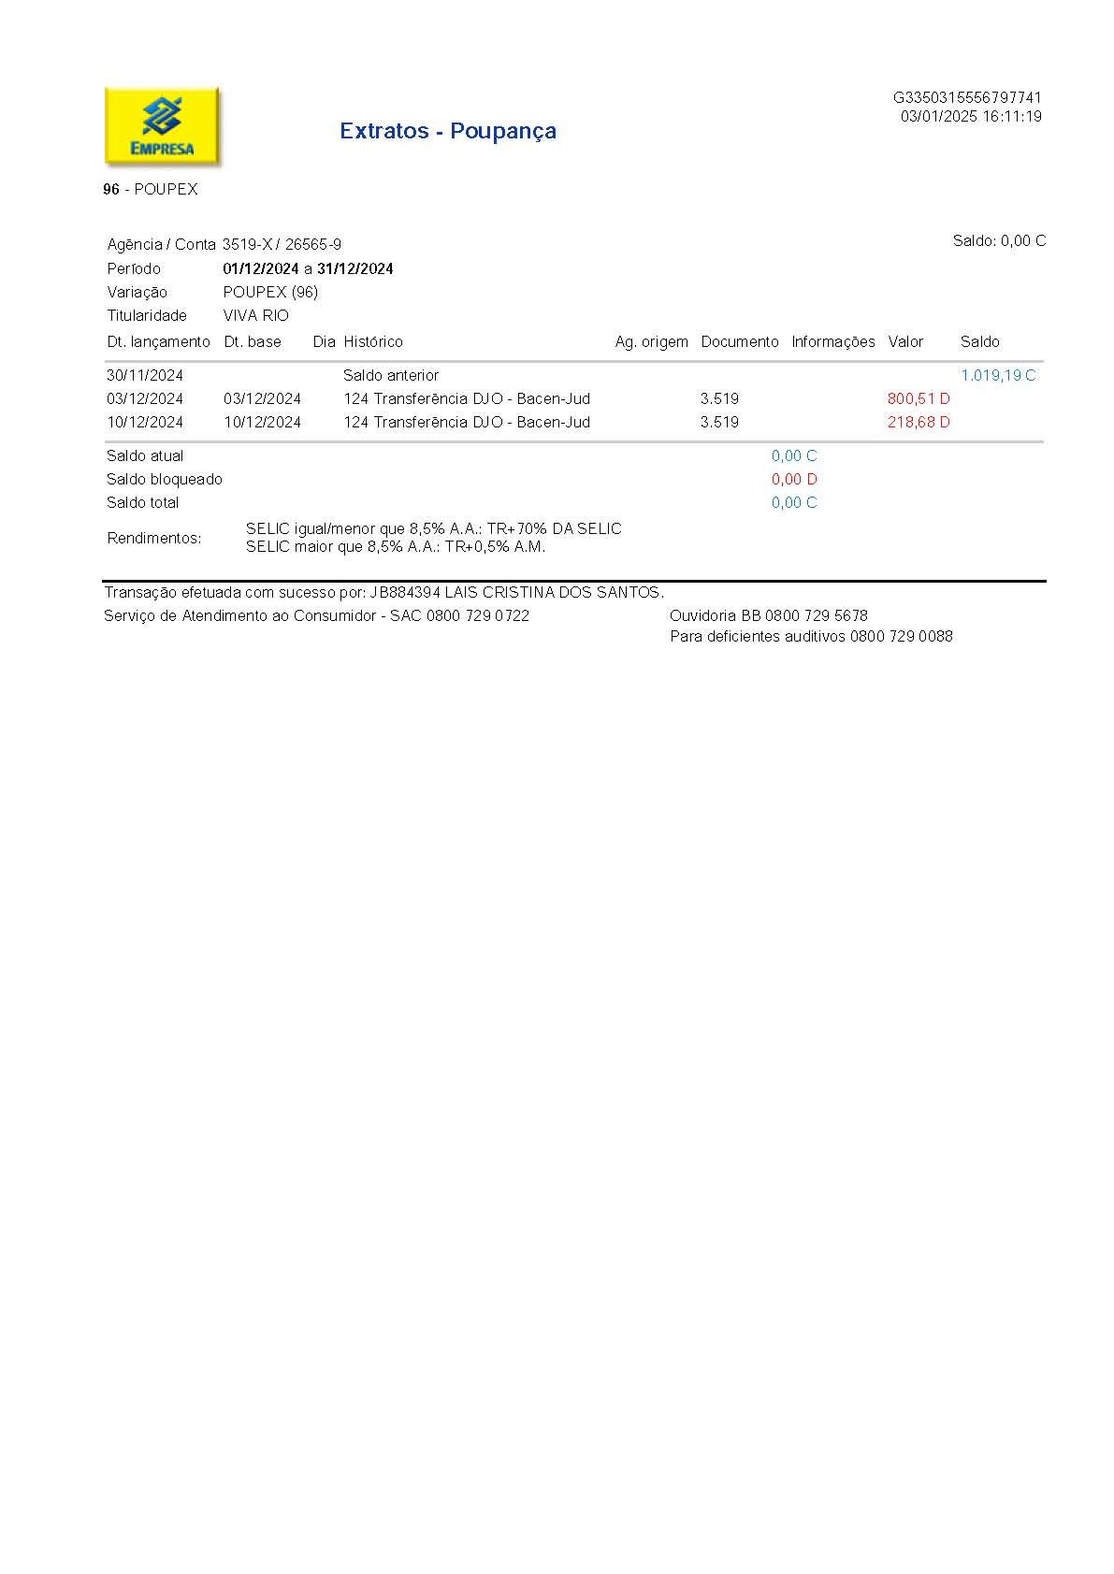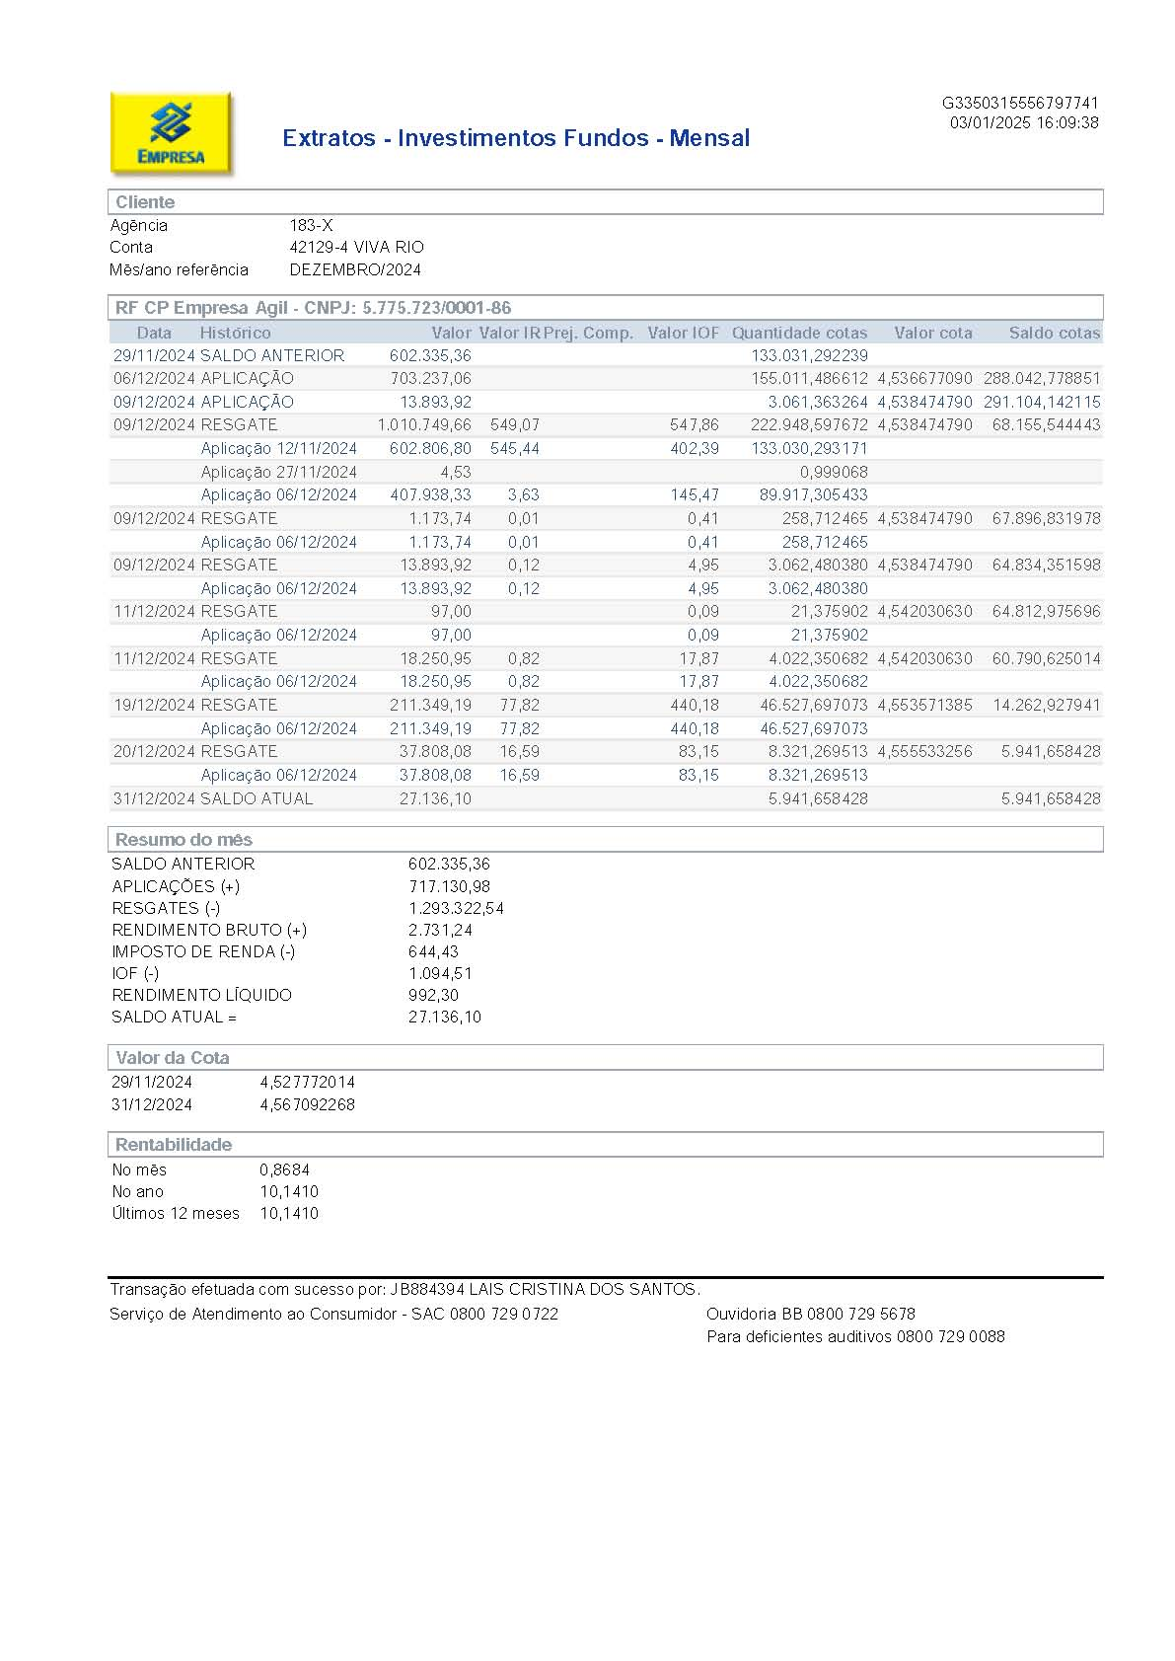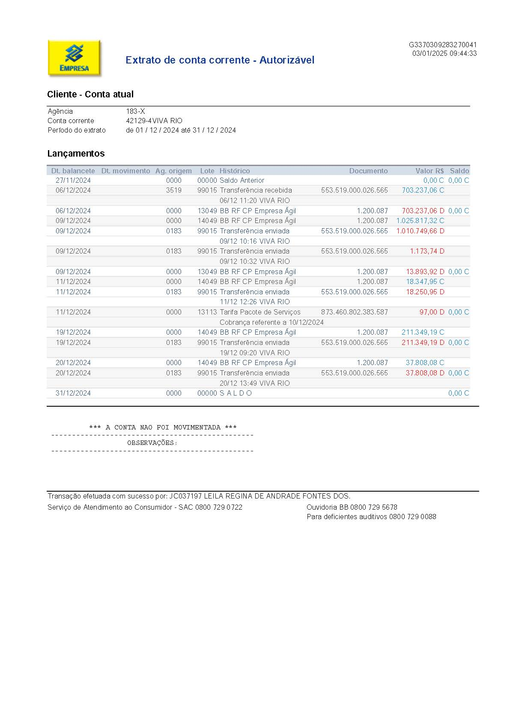

Certidões

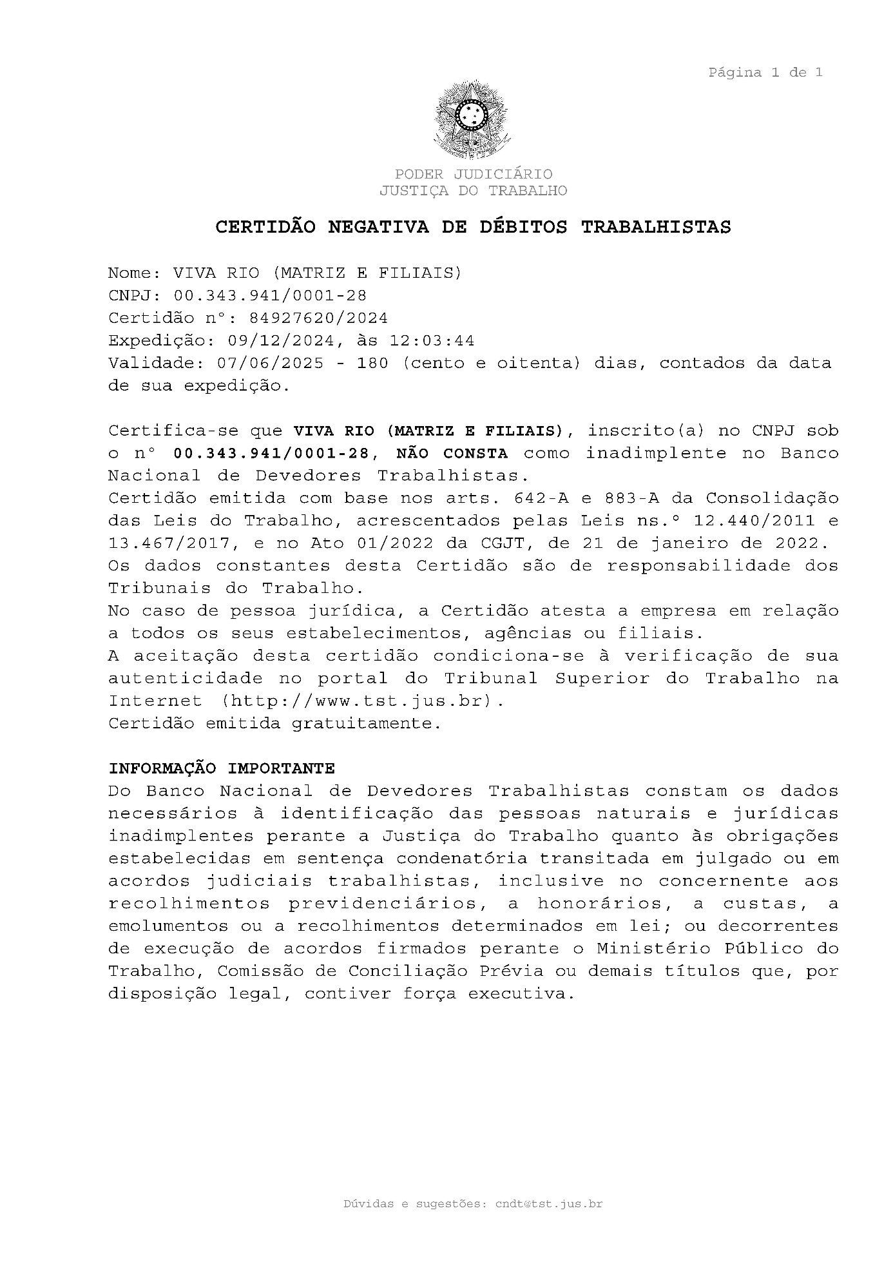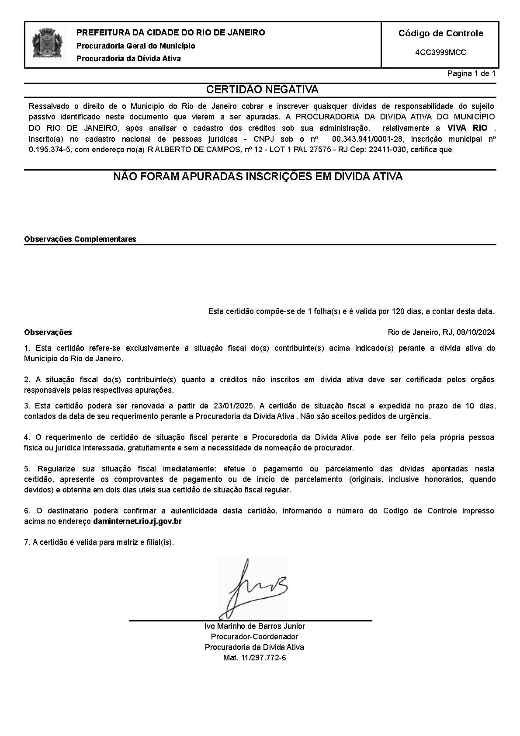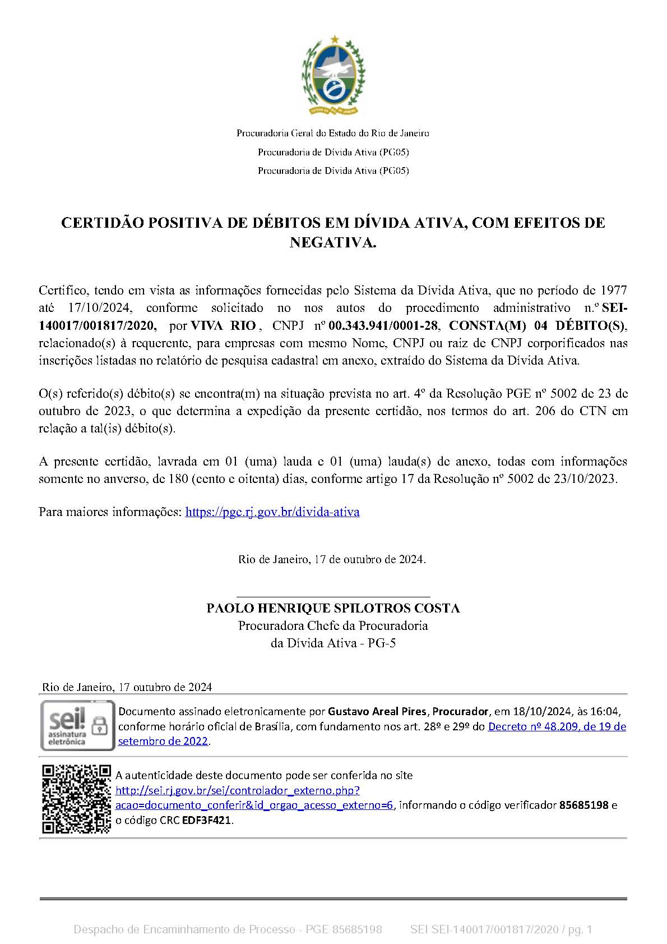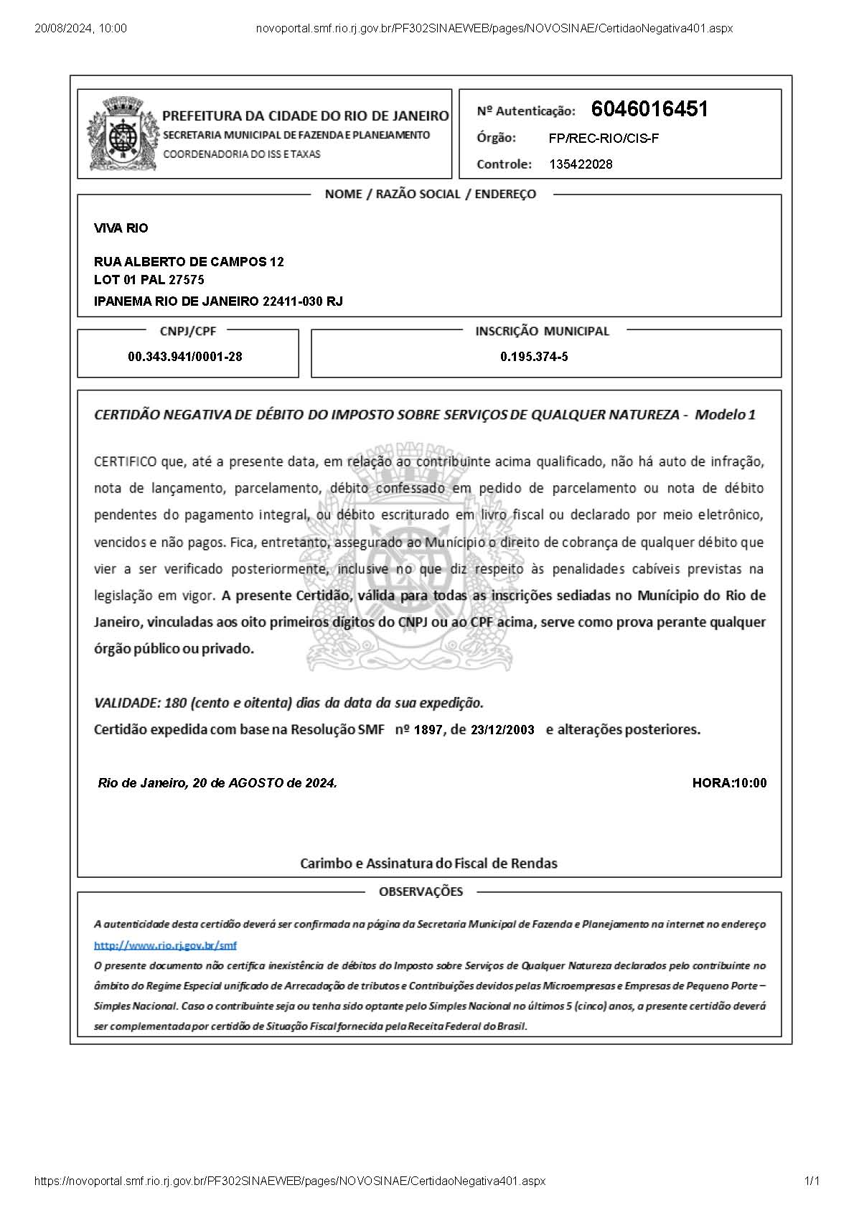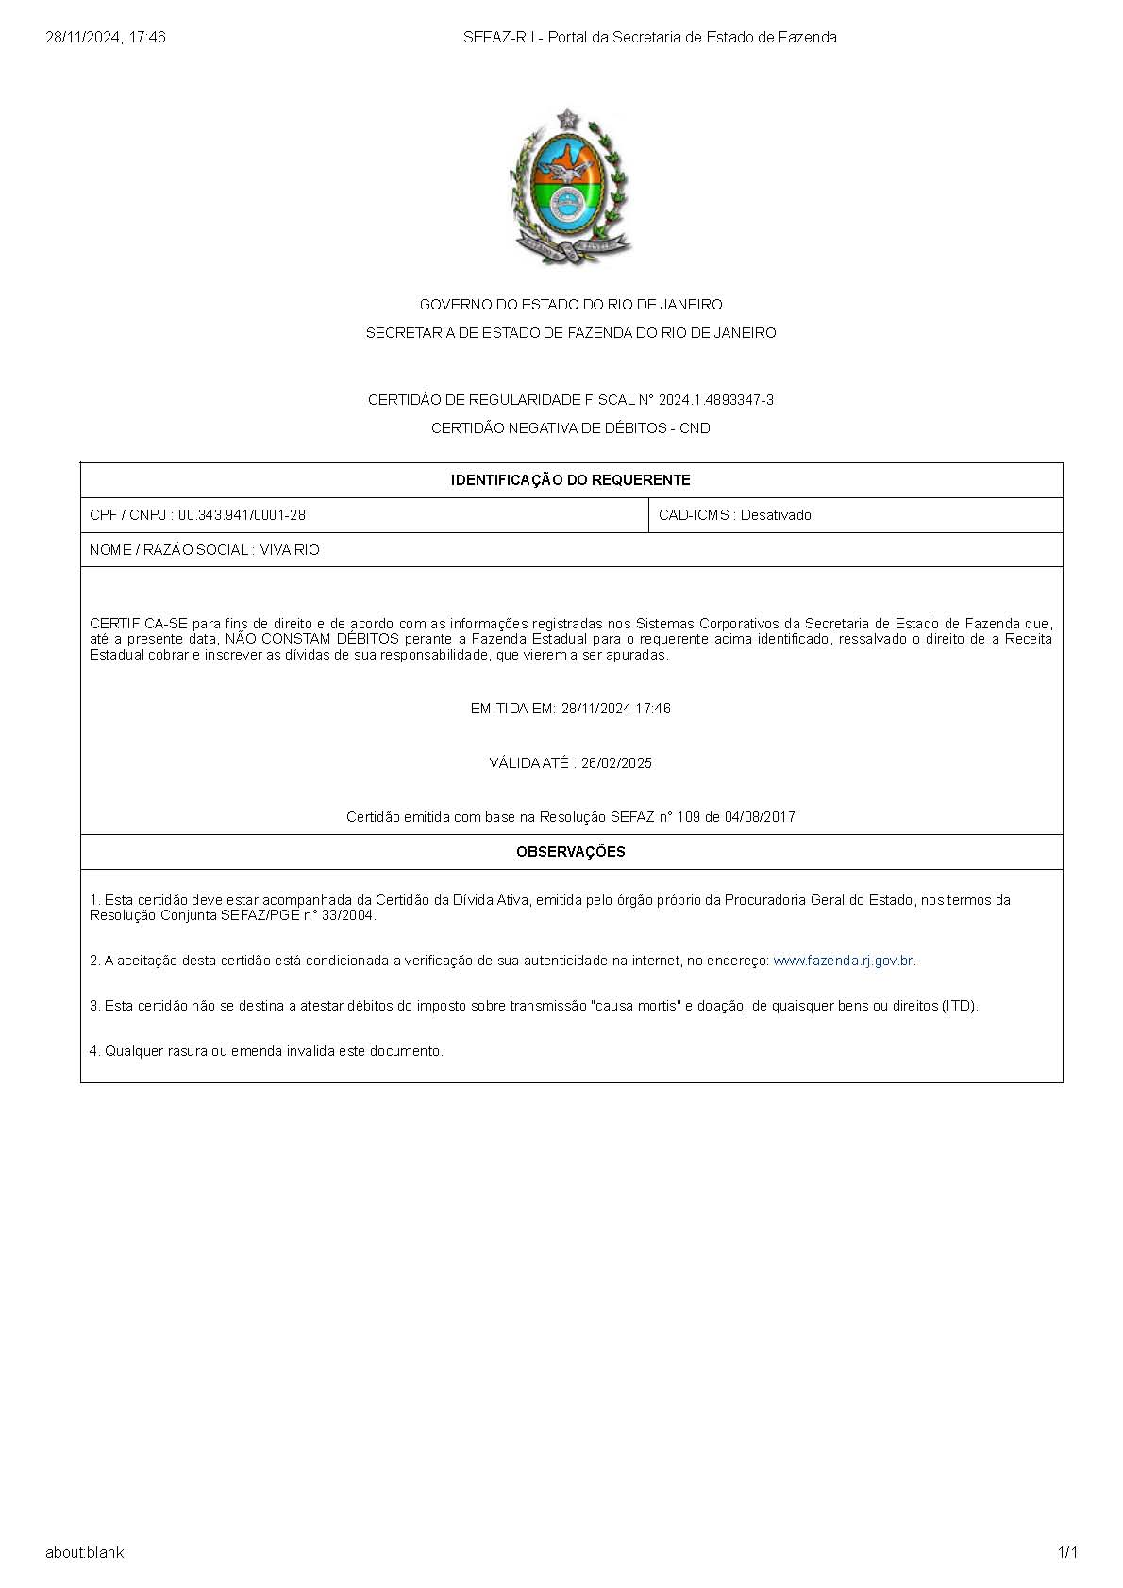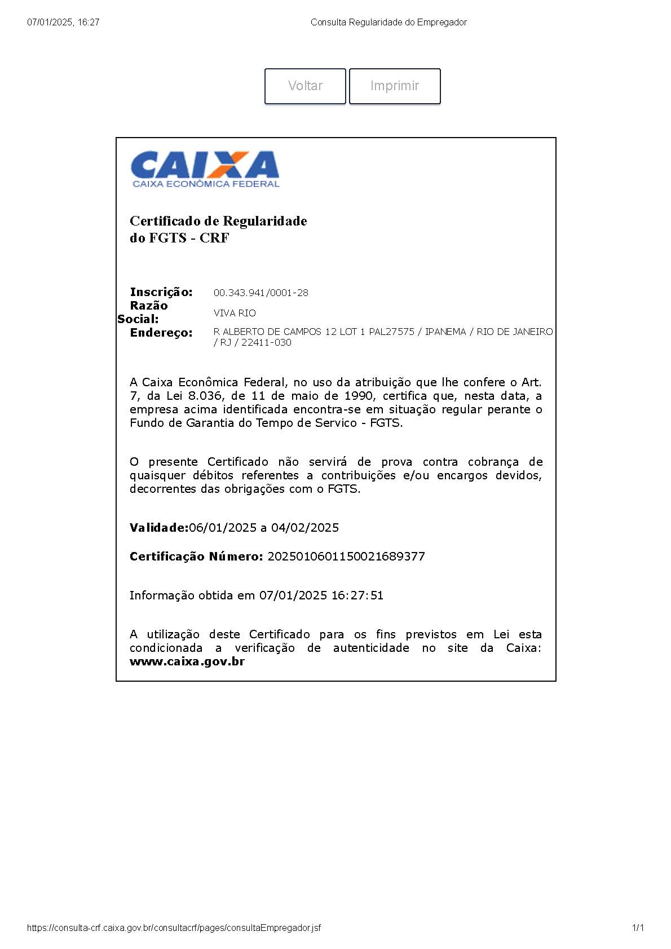

Relatório Administrativo
Neste item estão reunidas as informações relativas à Aquisição de Bens Duráveis, Gestão de Pessoas e Contratos de Serviços Terceirizados.

Aquisição de Bens Duráveis

RELATÓRIO DE BENS ADQUIRIDOS |  |  |  |  |  | HOSPITAL MUNICIAPL HUGO MIRANDA
Período: 01/12/2024 a 31/12/2024
Nº de Patrimônio | Item | Descrição dos bens | Fornecedor | Quantidade | Nota fiscal nº | Tipo | Data de aquisição | Vida útil estimada (anos) | Valor total (R$) | Localização | Rubrica
 | 242 | fogão 4 bocas Suggar Vidro Temperado Cook Glass Preto Bivolt - FGVCG410PT. | Brasil Inter Comex Eletronicos E Informatica Ltda | 1 | 1396420 | Equipamento Geral | 9/11/2024 | 10 | R$ 879,00 | Hospital Municipal Hugo Miranda | Investimentos
 | 242 | Smartphone Motorola Moto G34 5g 128gb De Ram Cor Azul. | AFC COMERCIO VAREJISTA DE COMPONENTES ELETRONICOS LTDA | 1 | 3815071 | Equipamento Geral | 9/11/2024 | 10 | R$ 819,00 | Hospital Municipal Hugo Miranda | Investimentos
 | 242 | Ventilador Mondial VSP 30 110v. | Alpha Comercio Digital Ltda | 1 | 596495 | Equipamento Geral | 8/11/2024 | 10 | R$ 128,25 | Hospital Municipal Hugo Miranda | Investimentos
 | 242 | Smart TV 32HD AOC Roku TV 32S5135/78g | Ebazar.Com.Br Ltda | 1 | 3587588 | Equipamento Geral | 9/11/2024 | 10 | R$ 999,00 | Hospital Municipal Hugo Miranda | Investimentos
 | 242 | Micro-ondas PMO23EB 127v 110v. | Ebazar.Com.Br Ltda | 1 | 35239662 | Equipamento Geral | 8/11/2024 | 10 | R$ 503,43 | Hospital Municipal Hugo Miranda | Investimentos
 |  |  |  |  |  |  |  | Custo total | R$ 3.328,68

Gestão de Pessoas
Lista do RH e a Folha de Pagamento apresentada no Anexo abaixo.
O RH da OSS Viva Rio mantém o processo de recrutamento e seleção no intuito de fazer reposições dos profissionais que são desligados ou pedem desligamento, preenchendo assim, as lacunas nas escalas dos profissionais em todos os quadros. Mantivemos a motivação e a busca pela organização nas escalas de cada uma das unidades, promovendo a organização e o aumento na qualidade do ambiente de trabalho, o que influencia de maneira positiva e direta a melhoria na qualidade da assistência.
Mantivemos também os profissionais trabalhando exclusivamente na captação, acomodação na escala de plantões, completando o quadro previsto, de médicos e demais profissionais, mantendo acompanhamento permanente na intenção de garantir a presença dos profissionais na unidade. Os demais quadros profissionais encontram-se completos, porém sofrem modificações de acordo com a demanda, passivo de demissões ou contratações para completá-lo. Focamos durante o processo seletivo a verificação incisiva da capacidade técnica dos profissionais.
Lembramos que todos os profissionais realizam além da entrevista comportamental e comprovação de titularidade e especializações, provas que foram confeccionadas dentro da realidade das unidades de pronto atendimento, buscando a veracidade do saber técnico destes profissionais.
O quadro funcional da unidade continua preenchido, inclusive o quadro de Médicos, atingindo a totalidade, e para não ocorrer problemas por falta de profissionais na unidade, colocamos profissionais atuando com plantões “coringa” para que o quadro de médicos clínicos e pediatras pudesse ser preenchido.

Fisioterapeuta | 1,00
Controlador de Acesso | 3,00
Tecnico de Enfermagem | 3,00
Tecnico de Suporte | 1,00

Mantivemos a isonomia no que diz respeito ao processo de captação dos profissionais, atuando com transparência nas ferramentas de anúncio como jornais e sites para captação. Apresentamos estabilidade no que concerne ao absenteísmo, ou seja, funcionários com poucas faltas, não apresentando intercorrências em seus plantões.
A OS Viva Rio está trabalhando para que ocorra uma fidelização (retenção) dos funcionários, atuando com parceria na unidade buscando e mantendo um padrão de excelência operacional no desempenho das atividades, promovendo bons relacionamentos interpessoais, mantendo o ambiente profissional saudável, interessante e atrativo, para que ocorra a procura de outros profissionais interessados em trabalhar na unidade.

Resumo Folha de Pagamento
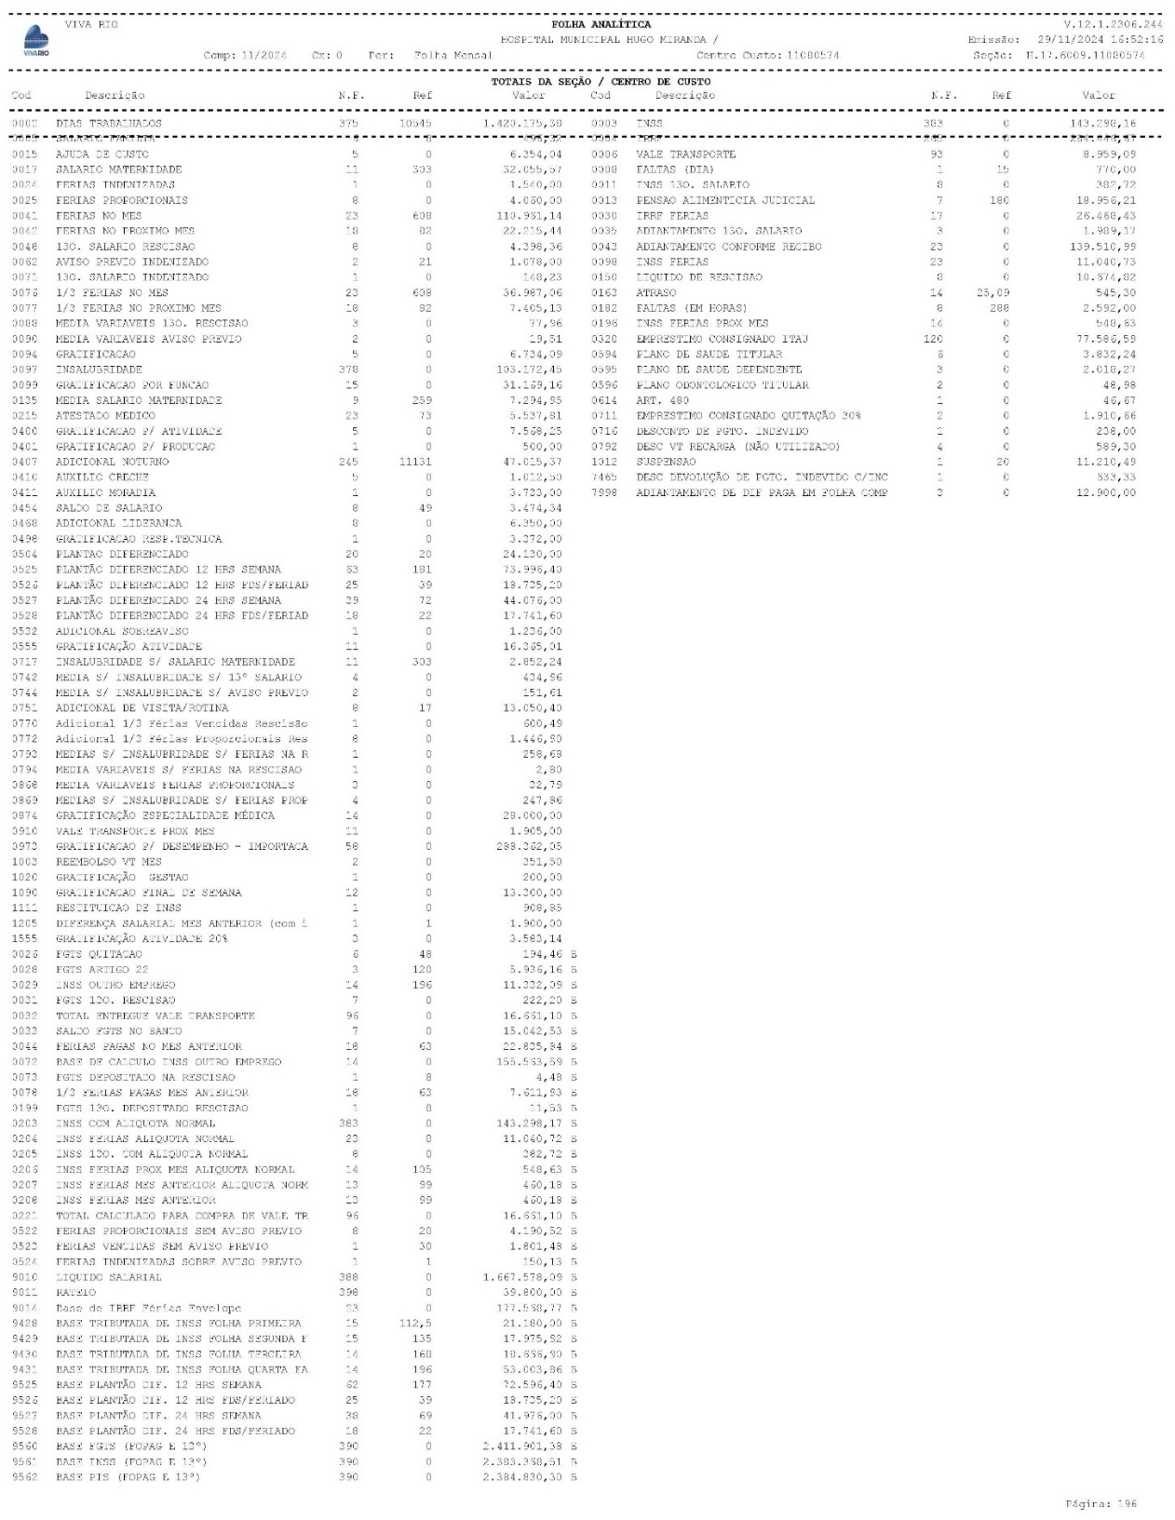
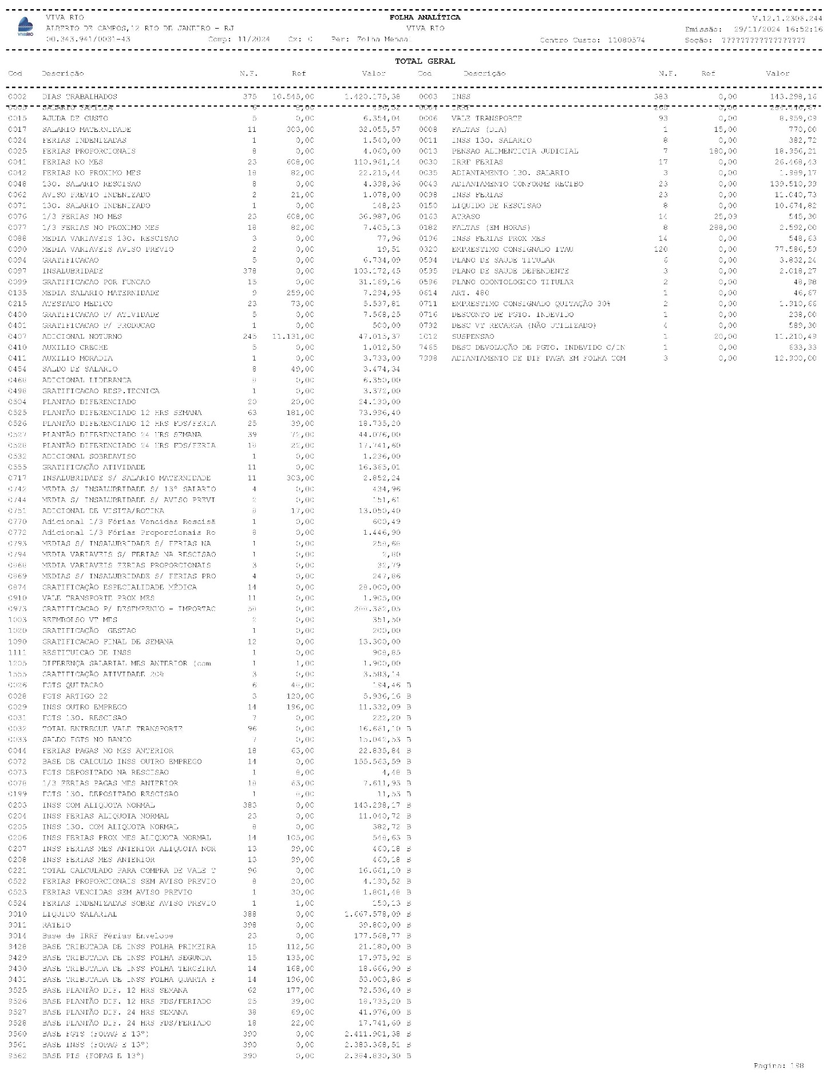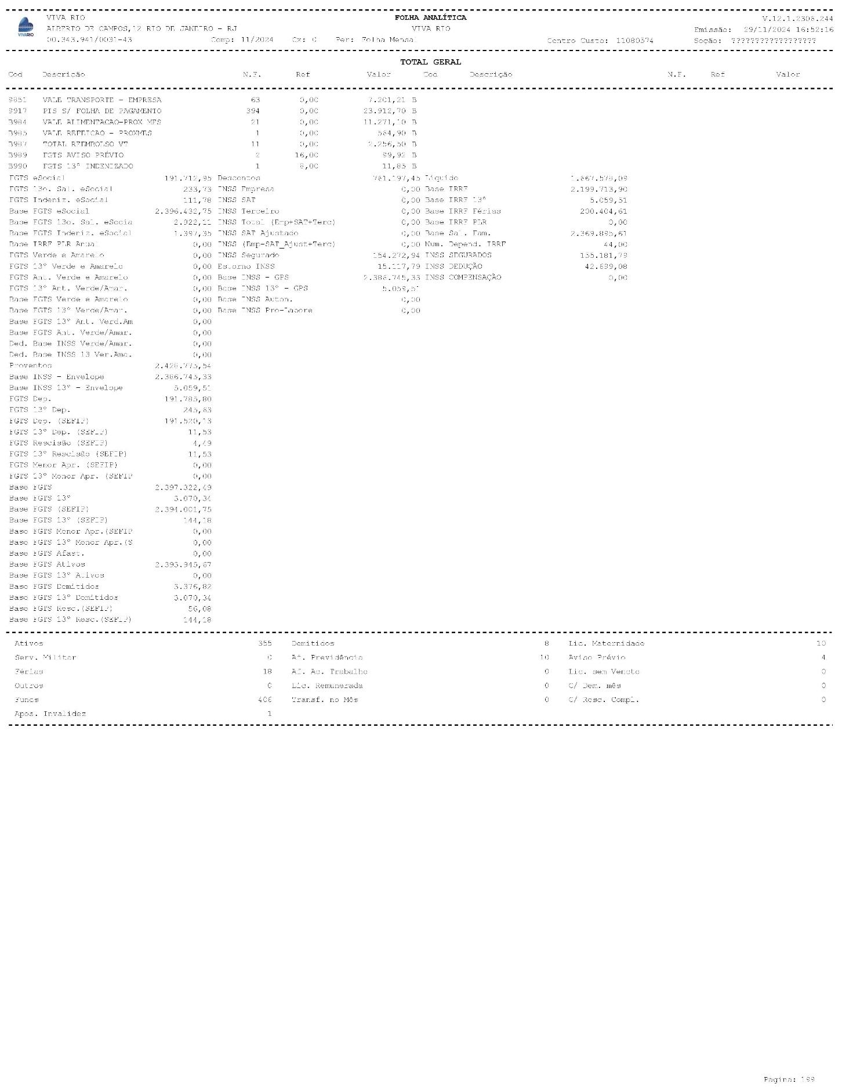

Resumo Folha de Pagamento 1º parcela 13º salário

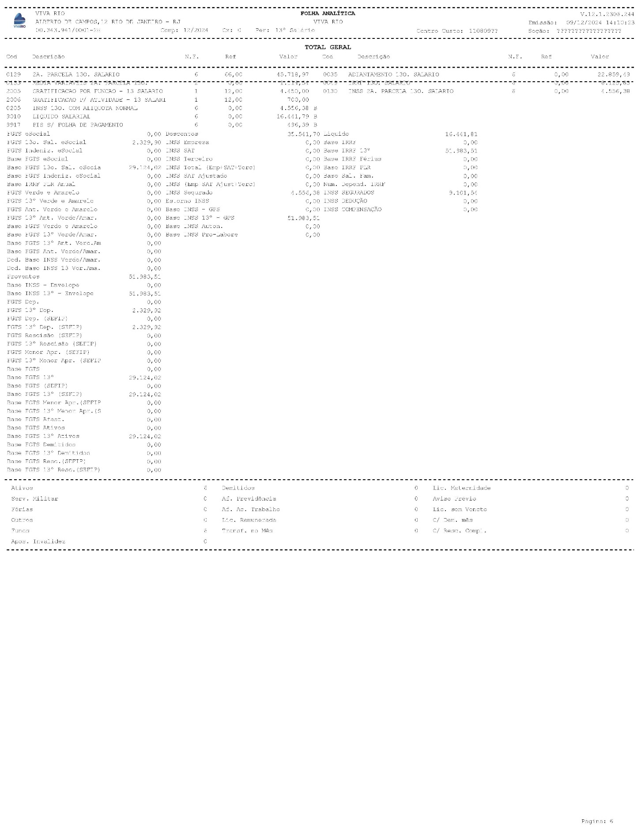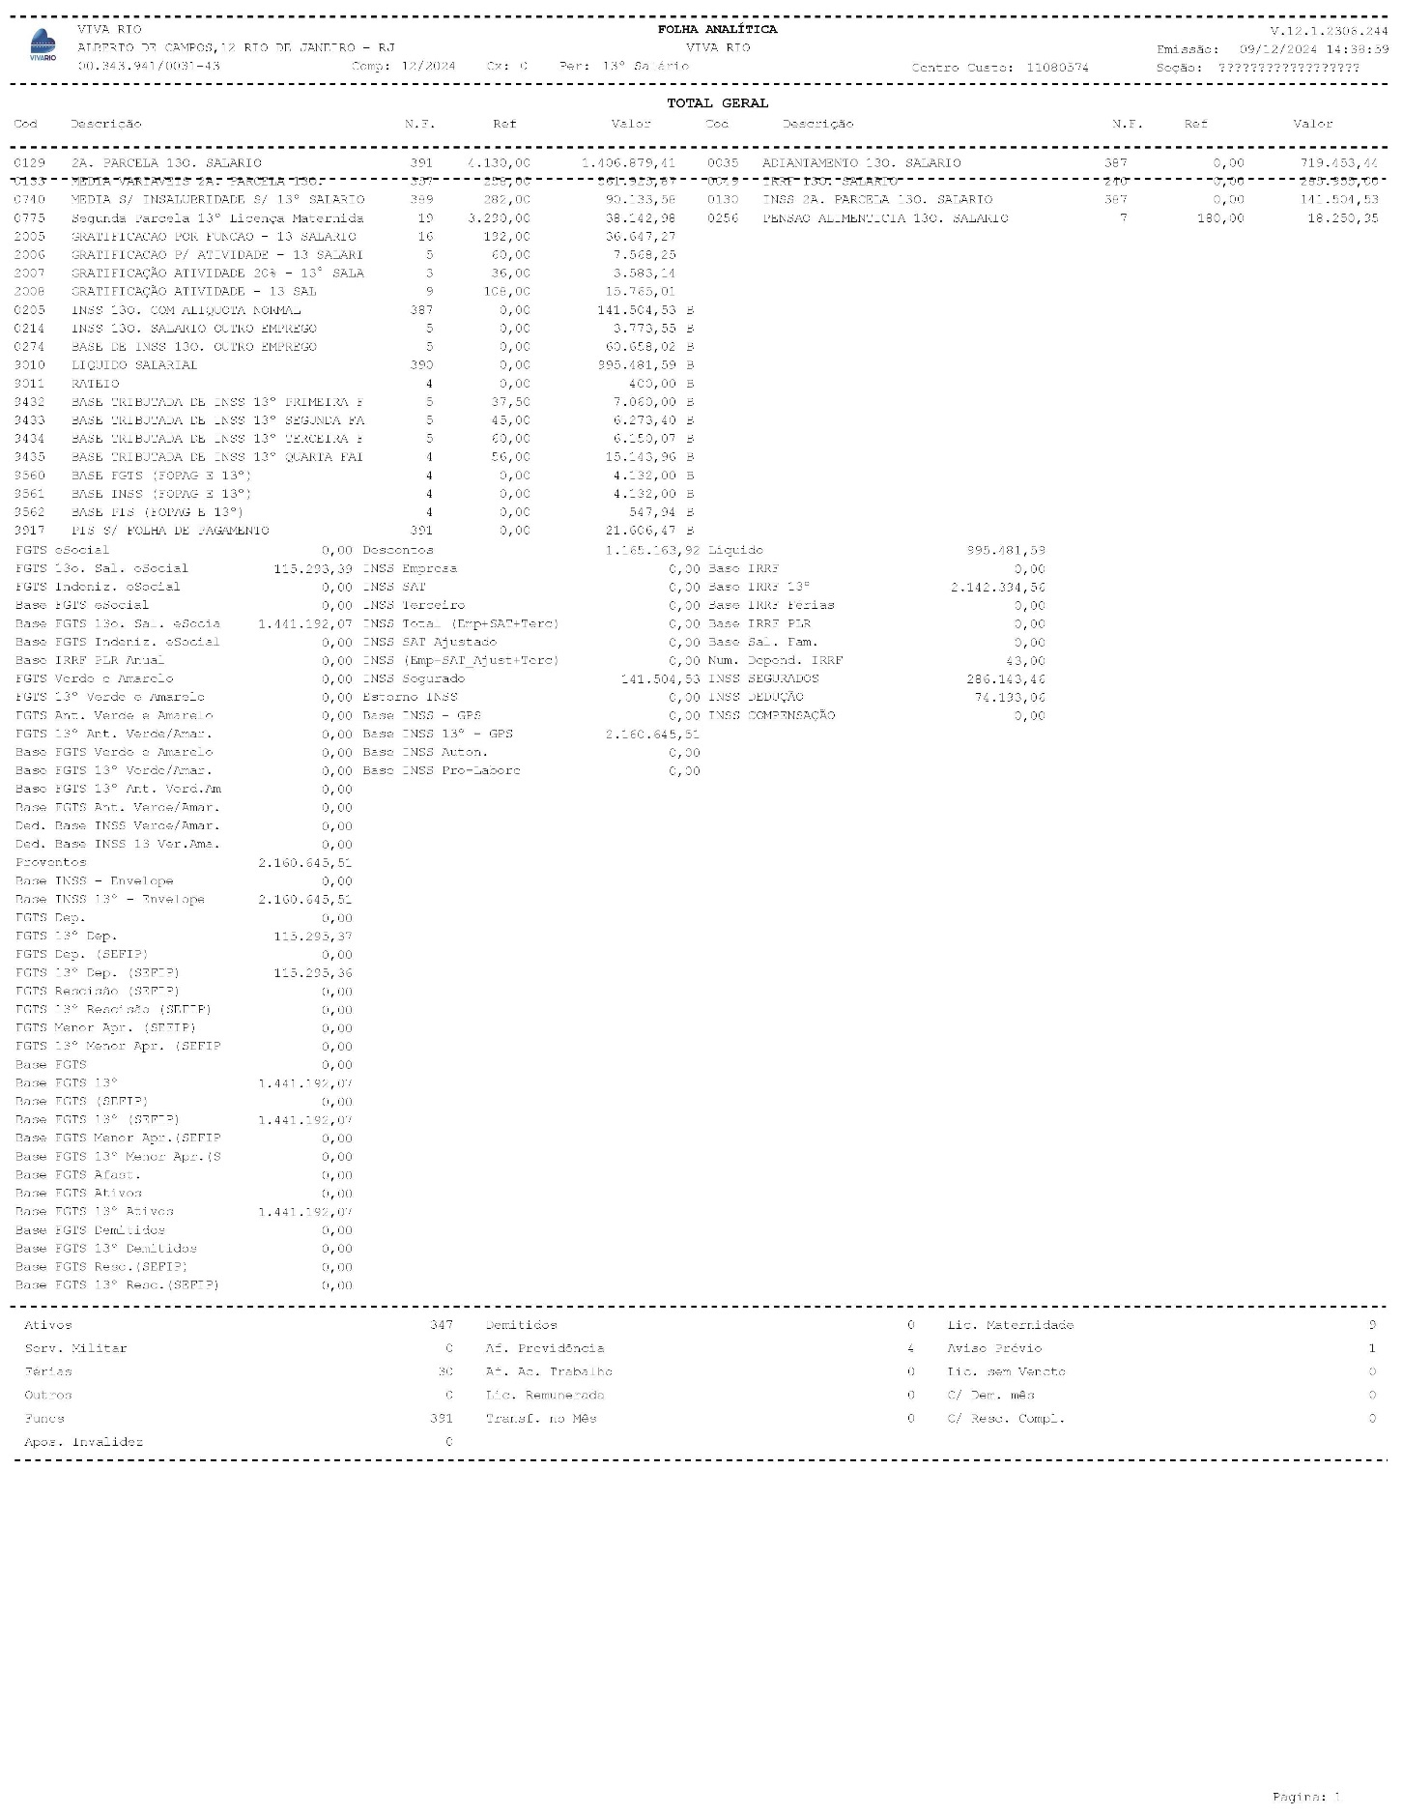

Serviços de Terceiros Contratados
HOSPITAL MUNICIPAL HUGO MIRANDA |  |  |  |  | CONTRATO 060/2021
CONTRATOS DE SERVIÇOS TERCEIRIZADOS |  |  |  |  | DEZEMBRO 2024
Serviço Contratado | Razão Social Contratado | CNPJ Contratado | Vigência do Contrato
 |  |  | Data Início | Data Término | Valor Pago | Competência
LOCAÇÃO DE VEÍCULOS (RATEIO PINHEIRAL) | AGM 3 | 09.632.388/0001-18 | 01/10/2017 | 30/09/2025 | R$ 3.889,38 | outubro-24
DEDETIZAÇÃO | ANGRA AMBIENTAL LTDA-ME | 26.724.663/0001-42 | 11/03/2024 | 11/03/2025 | R$ -
HEMODIÁLISE | CLINICA RENAL SERVIÇOS MÉDICOS LTDA | 31.510.936/0001-96 | 01/05/2024 | 30/04/2025 | R$ 20.201,21 | novembro-24
LAVANDERIA HOSPITALAR | AZUL MARINHO | 18.824.116/000100 | 18/09/2020 | 17/09/2025 | R$ 29.301,35 | novembro-24
LIMPEZA DE FOSSA | BOLAMAX PRESTAÇÃO DE SERVIÇOS LTDA | 75.514511/0001-70 | 06/02/2016 | 07/07/2025 | R$ -
MANUTENÇÃO EM EXTINTORES | BRIGGADA SOLUÇÕES CONTRA INCÊNDIO | 29.313.611/0001-71 | 19/09/2021 | 18/09/2025 | R$ -
LOCAÇÃO DE COMPUTADORES | CHADA COMÉRCIO E SERVIÇOS LTDA ME (CIS CFAR) | 02.478.800/0001-48 | 13/04/2020 | 12/04/2025 | R$ -
LOCAÇÃO DE SERVIDOR | CHADA COMÉRCIO E SERVIÇOS LTDA ME (CIS CFAR) | 02.478.800/0001-48 | 07/04/2021 | 06/04/2025 | R$ -
LOCAÇÃO DE NOTEBOOK | CHADA COMÉRCIO E SERVIÇOS LTDA ME (CIS CFAR) | 02.478.800/0001-48 | 01/10/2020 | 31/10/2025 | R$ -
LOCAÇÃO DE INCUBADORA | CLEAN MEDICAL | 14.814.058/0001-83 | 21/10/2019 | 20/10/2025 | R$ 2.208,00 | outubro-24
MATERIAIS | CREP MED | 38.947.370-0001/03 | 15/10/2019 | 14/10/2026 | R$ 14.273,49 | ago/out-24
FORNECIMENTO DE GÁS | DUCAL GÁS LTDA | 39.164.496/0001-74 | 06/02/2017 | 07/11/2025 | R$ 3.734,20 | outubro-24
TRATAMENTO DE ESGOTO | EFFLUENS INDÚSTRIA, COMÉRCIO E SERVIÇO | 22.438.533/0001-92 | 01/04/2020 | 31/03/2025 | R$ 35.963,38 | nov/dez-24
INTERNET | EMEX | 12.045.633/00001-03 | 07/04/2022 | INDETERMINADO | R$ 190,00 | dezembro-24
ENGENHARIA CLÍNICA | EQUIPACARE SERVIÇOS ESPECIALIZADOS DE APOIO TECNICO LTDA | 17.040.595/0001-01 | 11/12/2023 | 10/12/2025 | R$ 17.467,90 | novembro-24
MANUTENÇÃO EM ELEVADOR | ELEVATOR | 05.913.313/0001-54 | 01/12/2019 | 01/12/2025 | R$ -
PORTARIA E MONITORAMENTO ELETRÔNICO | JGS COMÉRCIO E SERVIÇOS PARATY LTDA | 50.254.470/0001-50 | 01/05/2023 | 30/07/2025 | R$ 78.423,45 | dezembro-24
LOCAÇÃO DE IMPRESSORAS | HM1 GRÁFICA E LOCAÇÃO EIRELI ME (CIS CAFAR) | 24.241.246/0001/13 | 13/04/2020 | 28/02/2025 | R$ 40.270,00 | ago/out-24
LOCAÇÃO DE IMPRESSORAS | HM1 GRÁFICA E LOCAÇÃO EIRELI ME (CIS CAFAR) | 24.241.246/0001/13 | 13/04/2020 | 12/04/2025 | R$ 5.700,00 | set/out-24
CLIMATIZAÇÃO E REFRIGERAÇÃO | INNOVA AIR SERVIÇOS TÉCNICOS EIREI | 13.411.926/0001-11 | 09/09/2022 | 08/09/2025 | R$ 35.825,12 | out/nov-24
LOCAÇÃO DE AMBULÂNCIA | JOJA LTDA ( COSTA VERDE). | 10.776.429/0001-09 | 04/02/2017 | 08/11/2025 | R$ 127.182,64 | novembro-24
ANÁLISE DE ÁGUA | LABORATÓRIO BIOLÓGICO DE ANÁLISES AMBIENTAIS LTDA | 28.170.210/0001-47 | 02/01/2024 | 01/01/2025 | R$ 1.036,83 | outubro-24
COMODATO INCUBADORA BIOLÓGICA+INSUMOS | LABCALTEC COMERCIO MANUTENÇÃO E VALIDAÇÃO DE EQUIPAMENTOS LTDA | 27.363.260/0001/88 | 06/12/2023 | 05/12/2025 | R$ -
FORNECIMENTO DE ALIMENTAÇÃO | LFA LTDA ( NUTRIR) | 13.659.753/0001-55 | 01/04/2016 | 08/11/2025 | R$ 201.049,82 | novembro-24
LOCAÇÃO DE GERADOR | OPENFER INDÚSTRIA E COMÉRCIO LTDA | 31.065.568/0001-14 | 10/02/2024 | 09/02/2025 | R$ 22.000,00 | outubro-24
LIMPEZA DE CAIXA D'ÁGUA | OUR PEST CONTROL IMUNIZAÇÃO LTDA | 39.970.684/0001-00 | 12/03/2024 | 11/03/2025 | R$ 2.350,00 | novembro-24
LOCAÇÃO DE POUSADA | POUSADA GABRIELA DE PARATY LTDA ME | 39.160.072/0001-31 | 01/12/2019 | 30/11/2025 | R$ 3.750,00 | novembro-24
LOCAÇÃO DE NOBREAK | PRINT MAILING COMÉRCIO SERV. E ASSIS.TEC LTDA | 11.972.497/0001-26 | 18/03/2022 | 17/03/2025 | R$ 10.886,38 | set/out-24
COLETA DE RESÍDUOS | RK EMPREENDIMENTOS | 07.137.159/0001-00 | 30/09/2019 | 29/09/2025 | R$ 13.423,32 | outubro-24
DOSIMETRIA | SAPRA LTDA | 50.429.810/0001-36 | 01/01/2017 | 31/10/2025 | R$ 26,30 | dezembro-24
SISTEMA DE VIDEO CIRURGIA | SCOPEX COMÉRCIO E MANUTENÇÃO DE EQUIPAMENTOS | 13.782.879/0001-12 | 02/01/2020 | 01/01/2025 | R$ 45.800,00 | set/nov/dez-24
PONTO BIOMÉTRICO | SOLLUS COMÉRCIO E TECNOLOLGIA | 14.129.133/0001-77 | 01/08/2020 | 31/07/2025 | R$ -
MANUTENÇÃO DE PORTAS AUTOMÁTICAS | SUPERVISION - PORTAS AUTOMÁTICAS | 39.795.993/0001-10 | 01/11/2020 | 31/10/2025 | R$ -
INTERNET (ADMINISTRAÇÃO) | SUPERIMAGEM TECNOLOGIA EM ELETÔNICA LTDA -NET | 39162235/0001-15 | 24/02/2021 | INDETERMINADO | R$ 749,30 | dezembro-24
BRIGADA DE INCÊNDIO | TOP FIRE - ESCOLA DE EMERGÊNCIA LTDA | 39.675.119/0001-08 | 12/03/2024 | 12/03/2025 | R$ -
GERENCIAMENTO LABORATÓRIO | VAZ TRIGO SAÚDE LTDA | 19.758.056/0001-38 | 13/01/2020 | 12/01/2025 | R$ 54.121,71 | novembro-24
SISTEMA DE INFORMAÇÃO | VITAI SOLUÇÕES LTDA | 01.790.382/0001-67 | 06/02/2017 | 08/11/2025 | R$ 21.628,21 | novembro-24
FORNECIMENTO DE GALÃO DE AGUA | VP DISTRIBUIDORA | 27.044.820/0001-31 | 01/12/2019 | 30/11/2025 | R$ 1.503,37 | outubro-24
FORNECIMENTO DE GASES MEDICIANAIS | WHITE MARTINS GASES IND. | 35.820.448/0001-36 | 01/09/2020 | 31/08/2025 | R$ 30.776,57 | ago/out/nov-24
LOCAÇÃO DE COMPUTADORES | WORKING PLUS LTDA | 02.865.909/0001-28 | 06/02/2017 | 07/11/2025 | R$ -
CONSULTORIA EM GESTÃO DE SAÚDE | CONSULTE CONSULTORIA E SERVIÇOS MÉDICOS LTDA | 36.639.678/0001-66 | 01/04/2020 | INDET. | R$ 20.839,82 | novembro-24
 |  |  |  |  | R$ 844.571,75

